TRƯỜNG ĐẠI HỌC GIAO THÔNG VẬN TẢI
-------------------------------

ĐẶNG TUẤN ĐẠT CÔNG NGHỆ THÔNG TIN
ĐỒ ÁN TỐT NGHIỆP ĐẠI HỌC
NGÀNH CÔNG NGHỆ THÔNG TIN

PHÁT TRIỂN WEBSITE HỌC TỪ VỰNG TIẾNG ANH TÍCH HỢP AI ĐỂ HỖ TRỢ HỌC TIẾNG ANH

CBHD : Cô Lương Thái Lê
Sinh viên : Đặng Tuấn Đạt
Mã số sinh viên : 211201038

Hà Nội – 2025

LỜI CẢM ƠN
Sau bốn năm học tập và nghiên cứu tại Đại học Công nghiệp Hà Nội, em đã có cơ hội trải nghiệm một môi trường học tập chuyên nghiệp, không chỉ giúp em nâng cao kiến thức mà còn hoàn thiện các kỹ năng và phát triển bản thân. Em xin chân thành bày tỏ lòng biết ơn sâu sắc đến trường đã đồng hành cùng em suốt quãng thời gian là sinh viên.
Đặc biệt, em xin gửi lời cảm ơn chân thành và sâu sắc đến Thầy Trần Thanh Huân, người đã tận tình hướng dẫn, quan tâm và giúp đỡ em trong suốt quá trình thực hiện đồ án tốt nghiệp này. Những ý kiến đóng góp của thầy đã giúp em rất nhiều trong việc hoàn thiện báo cáo.
Bên cạnh đó, em cũng xin gửi lời cảm ơn tới các thầy cô trong Trường Công nghệ thông tin và Truyền thông và Trường Đại Học Công nghiệp Hà Nội, những người đã trực tiếp giảng dạy, quản lý và tư vấn cho em trong suốt quá trình học tập. Những kiến thức mà thầy cô truyền đạt trong suốt thời gian qua chính là nền tảng vững chắc, giúp em có thể áp dụng vào đề tài này.
Mặc dù em đã nỗ lực hoàn thiện đề tài, nhưng do trình độ và kỹ năng còn hạn chế, không thể tránh khỏi những thiếu sót và khuyết điểm. Em rất mong nhận được những ý kiến đóng góp quý báu từ các thầy cô để luận văn này được hoàn thiện hơn, đồng thời giúp em nâng cao kiến thức để phục vụ tốt hơn trong công việc sau này.
Cuối cùng, em xin kính chúc quý thầy cô sức khỏe dồi dào, công tác tốt và đạt được nhiều thành công trong sự nghiệp giảng dạy. Em xin chân thành cảm ơn!

Sinh viên thực hiện
Đặng Tuấn Đạt

MỤC LỤC
LỜI CẢM ƠN i
MỤC LỤC ii
DANH MỤC THUẬT NGỮ, TỪ VIẾT TẮT vi
DANH MỤC HÌNH ẢNH vii
DANH MỤC BẢNG BIỂU x
LỜI MỞ ĐẦU 1
1. Lý do chọn đề tài 1
2. Mục tiêu đề tài 1
3. Nội dung nghiên cứu 1
4. Phạm vi đề tài 2
5. Bố cục đề tài 2
CHƯƠNG 1. CƠ SỞ LÝ THUYẾT 4
1.1. Tổng quan về website 4
1.2. Phân tích thiết kế hướng đối tượng 4
1.2.1. Phân tích hướng đối tượng 5
1.2.2. Thiết kế hướng đối tượng 5
1.2.3. Lợi ích của phân tích thiết kế hướng đối tượng 6
1.3. Công nghệ sử dụng 6
1.3.1. Java và Spring Boot 6
1.3.2. Typescript và VueJS 7
1.3.3. Hệ quản trị cơ sở dữ liệu MySQL 8
1.3.4. Gemini AI 9
CHƯƠNG 2. PHÂN TÍCH VÀ THIẾT KẾ HỆ THỐNG 10
2.1. Khảo sát sơ bộ 10
2.1.1. Vai trò và nhiệm vụ 10
2.1.2. Phương pháp 10
2.1.3. Thông tin sơ bộ về hệ thống 11
2.2. Khảo sát chi tiết 11
2.2.1. Yêu cầu chức năng của hệ thống 11
2.2.2. Yêu cầu phi chức năng 12
2.3. Biểu đồ use case 13
2.3.1. Các use case chính 13
2.4. Mô tả chi tiết các use case 15
2.4.1. Mô tả use case đăng ký 15
2.4.2. Mô tả use case đăng nhập 15
2.4.3. Mô tả use case quản lý thông tin cá nhân 16
2.4.4. Mô tả use case đổi mật khẩu 17
2.4.5. Mô tả use case quản lý thư mục 18
2.4.6. Mô tả use case quản lý chủ đề 19
2.4.7. Mô tả use case quản lý từ vựng 20
2.4.8. Mô tả use case học Flashcards 22
2.4.9. Mô tả use case làm câu hỏi 22
2.4.10. Mô tả use case làm bài kiểm tra 23
2.4.11. Mô tả use case chơi trò chơi 24
2.4.12. Mô tả use case gợi ý từ vựng 24
2.4.13. Mô tả use case tạo ví dụ bằng AI 25
2.4.14. Mô tả use case tạo bộ từ vựng bằng AI 26
2.4.15. Mô tả use case thống kê thời gian học 27
2.5. Thiết kế cơ sở dữ liệu 27
2.5.1. Mô hình hóa dữ liệu 27
2.5.2. Thiết kế bảng 28
2.6. Thiết kế các thành phần của hệ thống 30
2.6.1. Use case đăng nhập 30
2.6.2. Use case đăng ký 32
2.6.3. Use case quản lý thông tin cá nhân 33
2.6.4. Use case đổi mật khẩu 34
2.6.5. Use case quản lý thư mục 35
2.6.6. Use case quản lý chủ đề 37
2.6.7. Use case quản lý từ vựng 38
2.6.8. Use case học Flashcards 40
2.6.9. Use case làm câu hỏi 41
2.6.10. Use case làm bài kiểm tra 43
2.6.11. Use case chơi trò chơi 45
2.6.12. Use case gợi ý từ vựng 46
2.6.13. Use case tạo ví dụ bằng AI 47
2.6.14. Use case tạo bộ từ vựng bằng AI 48
2.6.15. Use case thống kê thời gian học 50
CHƯƠNG 3. CHƯƠNG TRÌNH VÀ KIỂM THỬ 51
3.1. Môi trường hoạt động 51
3.2. Kết quả đạt được 51
3.2.1. Màn hình đăng ký 51
3.2.2. Màn hình đăng nhập 52
3.2.3. Màn hình trang chủ 52
3.2.4. Màn hình danh sách chủ đề 53
3.2.5. Màn hình chi tiết chủ đề 53
3.2.6. Màn hình chỉnh sửa chủ đề, từ vựng 54
3.2.7. Màn hình thêm, sửa từ vựng 54
3.2.8. Màn hình học Flashcards 55
3.2.9. Màn hình làm câu hỏi 55
3.2.10. Màn hình làm bài kiểm tra 56
3.2.11. Màn hình kết quả kiểm tra 56
3.2.12. Màn hình chơi trò chơi 57
3.2.13. Màn hình tạo bộ từ vựng bằng AI 58
3.2.14. Màn hình danh sách thư mục 59
3.2.15. Màn hình thống kê thời gian học 59
3.3. Kiểm thử sản phẩm 60
3.3.1. Khái niệm 60
3.3.2. Phạm vi kiểm thử 60
3.3.3. Test case 61
KẾT LUẬN 68
1. Kết quả đạt được của đề tài 68
2. Hướng phát triển 69
TÀI LIỆU THAM KHẢO 70

DANH MỤC THUẬT NGỮ, TỪ VIẾT TẮT
Thuật ngữ | Ý nghĩa
API | Application programming interface
AI | Artificial intelligence
CSS | Cascading Style Sheets
HTML | HyperText Markup Language
UI | User Interface (Giao diện người dùng)
UX | User Experience (Trải nghiệm người dùng)
SQL | Structured Query Language

DANH MỤC HÌNH ẢNH
Hình 2.1 Các use case chính 13
Hình 2.2 Mối quan hệ giữa các bảng 28
Hình 2.3 Bảng auth_user 29
Hình 2.4 Bảng role 29
Hình 2.5 Bảng folder 29
Hình 2.6 Bảng topic 29
Hình 2.7 Bảng term 29
Hình 2.8 Bảng study_stat 30
Hình 2.9 Bảng dictionary 30
Hình 2.10 Bảng topic_flashcard 30
Hình 2.11 Bảng topic_recent 30
Hình 2.12 Biểu đồ trình tự use case đăng nhập 31
Hình 2.13 Biểu đồ lớp phân tích use case đăng nhập 31
Hình 2.14 Biểu đồ trình tự use case đăng ký 32
Hình 2.15 Biểu đò lớp phân tích use case đăng ký 33
Hình 2.16 Biểu đồ trình tự use case quản lý thông tin cá nhân 33
Hình 2.17 Biểu đồ lớp phân tích use case quản lý thông tin cá nhân 34
Hình 2.18 Biểu đồ trình tự use case đổi mật khẩu 35
Hình 2.19 Biểu đồ lớp phân tích use case đổi mật khẩu 35
Hình 2.20 Biểu đồ trình tự use case quản lý thư mục 36
Hình 2.21 Biểu đồ lớp phân tích use case quản lý thư mục 37
Hình 2.22 Biểu đồ trình tự use case quản lý chủ đề 38
Hình 2.23 Biểu đồ lớp phân tích use case quản lý chủ đề 38
Hình 2.24 Biểu đồ trình tự use case quản lý từ vựng 39
Hình 2.25 Biểu đồ lớp phân tích use case quản lý từ vựng 40
Hình 2.26 Biểu đồ trình tự use case học Flashcards 40
Hình 2.27 Biểu đồ lớp phân tích use case học Flashcards 41
Hình 2.28 Biểu đồ trình tự use case làm câu hỏi 42
Hình 2.29 Biểu đồ lớp phân tích use case làm câu hỏi 43
Hình 2.30 Biểu đồ trình tự use case làm bài kiểm tra 44
Hình 2.31 Biểu đồ lớp phân tích use case làm bài kiểm tra 44
Hình 2.32 Biểu đồ lớp phân tích use case chơi trò chơi 46
Hình 2.33 Biểu đồ trình tự use case gợi ý từ vựng 47
Hình 2.34 Biểu đồ lớp phân tích use case gợi ý từ vựng 47
Hình 2.35 Biểu đồ trình tự use case tạo ví dụ bằng AI 48
Hình 2.36 Biểu đồ lớp phân tích use case tạo ví dụ bằng AI 48
Hình 2.37 Biểu đồ trình tự use case tạo bộ từ vựng bằng AI 49
Hình 2.38 Biểu đồ lớp phân tích use case tạo bộ từ vựng bằng AI 49
Hình 2.39 Biểu đồ trình tự use case thống kê thời gian học 50
Hình 2.40 Biểu đồ lớp phân tích uec case thống kê thời gian học 50
Hình 3.1 Màn hình trang đăng ký 51
Hình 3.2 Màn hình trang đăng nhập 52
Hình 3.3 Màn hình trang chủ 52
Hình 3.4 Màn hình trang danh sách chủ đề 53
Hình 3.5 Màn hình trang chi tiết chủ đề 53
Hình 3.6 Màn hình trang chỉnh sửa chủ đề, từ vựng 54
Hình 3.7 Màn hình trang thêm, sửa từ vựng 54
Hình 3.8 Màn hình trang học Flashcards 55
Hình 3.9 Màn hình trang làm câu hỏi 55
Hình 3.10 Màn hình trang làm bài kiểm tra 56
Hình 3.11 Màn hình trang kết quả kiểm tra 57
Hình 3.12 Màn hình trang chơi trò chơi 58
Hình 3.13 Màn hình trang tạo bộ từ vựng bằng AI 58
Hình 3.14 Màn hình trang danh sách thư mục 59
Hình 3.15 Màn hình trang thống kê thời gian học 59

DANH MỤC BẢNG BIỂU
Bảng 3.1 Bản test case chức năng đăng nhập 61
Bảng 3.2 Bảng test case chức năng đăng ký 62
Bảng 3.3 Bảng test case chức năng đổi mật khẩu 63
Bảng 3.4 Bảng test case chức năng lưu từ vựng 64
Bảng 3.5 Bảng test case quản lý chủ đề 64
Bảng 3.6 Bảng test case chức năng làm bài kiểm tra 66
Bảng 3.7 Bảng test case chức năng thay đổi thông tin cá nhân 66

LỜI MỞ ĐẦU
- Lý do chọn đề tài
Trong thời đại toàn cầu hóa hiện nay, tiếng Anh đã trở thành một ngôn ngữ quốc tế quan trọng, đóng vai trò then chốt trong học tập, công việc và giao tiếp quốc tế. Tuy nhiên, việc học từ vựng – một trong những nền tảng cơ bản của ngôn ngữ – vẫn là một thách thức lớn đối với nhiều người học, đặc biệt là khi thiếu công cụ hỗ trợ phù hợp. Với sự phát triển nhanh chóng của công nghệ và trí tuệ nhân tạo (AI), việc ứng dụng các công nghệ này vào quá trình học tập không chỉ giúp nâng cao hiệu quả mà còn mang lại trải nghiệm học tập cá nhân hóa và sinh động hơn. Chính vì vậy, em quyết định chọn đề tài “Phát triển website học từ vựng tiếng Anh tích hợp AI để hỗ trợ học tiếng Anh” nhằm xây dựng một công cụ học từ vựng hiệu quả, hiện đại, thân thiện với người dùng.
- Mục tiêu đề tài
Mục tiêu của đề tài là xây dựng một website học từ vựng tiếng Anh có giao diện trực quan, dễ sử dụng, tích hợp các tính năng hỗ trợ học tập phong phú như: flashcard, quiz, test, trò chơi từ vựng, phát âm từ vựng bằng âm thanh, đồng thời ứng dụng trí tuệ nhân tạo để tạo ví dụ minh họa, cũng như tạo nhanh các chủ đề học tập phù hợp. Bên cạnh đó, hệ thống cũng hỗ trợ người học theo dõi tiến độ học tập và tổ chức nội dung một cách khoa học thông qua các thư mục và thống kê chi tiết. Tất cả các tính năng được xây dựng với mục tiêu mang lại một môi trường học từ vựng linh hoạt, hiệu quả, cá nhân hóa, và chia sẻ cho cộng đồng.
- Nội dung nghiên cứu
Đề tài tập trung vào các nội dung chính sau:
- Phân tích và thiết kế hệ thống website học từ vựng tiếng Anh.
- Xây dựng các chức năng quản lý chủ đề và bộ từ vựng bao gồm: thêm, sửa, xóa thuật ngữ, định nghĩa, phiên âm, ví dụ và hình ảnh minh họa, từ đồng nghĩa.
- Phát triển các chức năng hỗ trợ học từ vựng như: flashcard, quiz, test, trò chơi, audio phát âm.
- Tích hợp trí tuệ nhân tạo (Gemini API) để tạo ví dụ minh họa, và tạo nhanh các bộ từ vựng theo chủ đề
- Tích hợp Google Text-to-Speech để hỗ trợ phát âm.
- Triển khai các chức năng thống kê thời gian học, tạo thư mục quản lý chủ đề, đăng ký và đăng nhập người dùng (qua tài khoản hệ thống hoặc Google).
- Thiết kế giao diện tương thích đa nền tảng (desktop và mobile) với công nghệ frontend hiện đại.
- Sử dụng các công nghệ hiện đại: Spring Boot, MySQL, VueJS, TypeScript, TailwindCSS và API Restful.
- Phạm vi đề tài
Đề tài tập trung phát triển hệ thống học từ vựng cho người học tiếng Anh ở nhiều trình độ khác nhau. Phạm vi bao gồm:
- Hệ thống chỉ tập trung vào khía cạnh hỗ trợ người dùng học từ vựng, chưa bao gồm ngữ pháp hay kỹ năng nghe – nói – đọc – viết toàn diện.
- Dữ liệu từ điển được lưu trữ trực tiếp trong hệ thống, bao gồm từ, định nghĩa, phiên âm, từ đồng nghĩa, trái nghĩa được tổng hợp từ nhiều nguồn và mang tính chất hỗ trợ, không đảm bảo đầy đủ hoặc thay thế các bộ từ điển chuyên nghiệp.
- Dữ liệu hình ảnh, ví dụ được hỗ trợ chủ yếu thông qua API của bên thứ ba, không lưu trữ dữ liệu lớn trên hệ thống.
- Tích hợp các API bên ngoài (Google, Gemini) mà không phát triển lại các công nghệ nền tảng AI từ đầu.
- Tập trung phát triển và hoàn thiện các chức năng chính ở mức cơ bản đến trung bình, chưa tối ưu cho hiệu năng ở quy mô người dùng lớn.
- Không phát triển ứng dụng web quản lý người dùng cho người quản trị
- Bố cục đề tài
Ngoài hai phần Mở đầu và Kết luận, Báo cáo đồ án tốt nghiệp có ba chương như sau:
Chương 1: Cơ sở lý thuyết
Nêu các cơ sở lý thuyết về các công nghệ sẽ áp dụng vào hệ thống phần mềm sẽ triển khai, các ngôn ngữ lập trình và hệ quản trị cơ sở dữ liệu.
Chương 2: Phân tích và thiết kế hệ thống.
Thực hiện tìm hiểu và khảo sát hệ thống, từ đó trình bày các sơ đồ, mô hình use case, biểu đồ tuần tự,… của các chức năng. Đồng thời, tiến hành thiết kế cơ sở dữ liệu cho hệ thống.
Chương 3: Chương trình và kiểm thử.
Trình bày về kết quả đạt được và phương pháp kiểm thử được sử dụng để kiểm thử website.

CƠ SỞ LÝ THUYẾT

Tổng quan về website
Trong thời đại công nghệ phát triển mạnh mẽ, việc học ngoại ngữ không còn bị giới hạn bởi thời gian hay không gian. Các nền tảng học trực tuyến, đặc biệt là các website học từ vựng, ngày càng đóng vai trò quan trọng trong việc nâng cao khả năng ngôn ngữ của người học. Website học từ vựng không chỉ giúp người dùng tiếp cận kho từ ngữ phong phú mà còn cung cấp các công cụ hỗ trợ học tập hiệu quả như flashcards, câu hỏi trắc nghiệm, bài kiểm tra và hệ thống gợi ý thông minh.
Đặc điểm nổi bật của các website học từ vựng hiện đại là khả năng cá nhân hóa quá trình học tập, theo dõi tiến độ học, và tích hợp các công nghệ như trí tuệ nhân tạo (AI) để tạo nội dung phù hợp với từng người học. Các hệ thống này thường hỗ trợ đa nền tảng, giúp người dùng học tập mọi lúc mọi nơi, trên cả máy tính và thiết bị di động.
Mục tiêu của đề tài này là xây dựng một hệ thống website học từ vựng tiếng Anh với các chức năng chính như: quản lý từ vựng theo chủ đề, học qua flashcards, tạo ví dụ minh họa bằng AI, tạo bộ từ vựng theo chủ đề bằng AI, và thống kê thời gian học của người dùng. Hệ thống hướng tới đối tượng người học tiếng Anh ở mọi trình độ, đặc biệt là học sinh, sinh viên và người đi làm có nhu cầu tự học.

Phân tích thiết kế hướng đối tượng
Phân tích và thiết kế hướng đối tượng (OOAD - Object-Oriented Analysis and Design) là một phương pháp phát triển phần mềm dựa trên việc mô hình hóa hệ thống bằng các đối tượng tương tác với nhau. Phân tích hướng đối tượng (OOA) tập trung vào việc xác định các yêu cầu và mô hình hóa hệ thống thông qua việc nhận diện các đối tượng, thuộc tính và mối quan hệ giữa chúng. Thiết kế hướng đối tượng (OOD) chuyển các mô hình phân tích thành các cấu trúc cụ thể, bao gồm lớp, đối tượng và các phương thức để triển khai hệ thống. Các nguyên tắc cốt lõi của OOP bao gồm đóng gói (encapsulation), kế thừa (inheritance), đa hình (polymorphism) và trừu tượng hóa (abstraction), giúp xây dựng phần mềm linh hoạt, tái sử dụng và dễ bảo trì.

Phân tích hướng đối tượng
Phân tích hướng đối tượng (Object Oriented Analysis – OOA) là quá trình nghiên cứu yêu cầu hệ thống để xác định các đối tượng, thuộc tính, phương thức và mối quan hệ giữa chúng. Mục tiêu của OOA là mô hình hóa bài toán thực tế thành các thành phần phần mềm dựa trên các nguyên tắc hướng đối tượng. Các bước chính trong phân tích hướng đối tượng bao gồm:
- Thu thập yêu cầu: Phỏng vấn người dùng, phân tích tài liệu hoặc sử dụng biểu đồ trường hợp sử dụng (use case diagram) để xác định chức năng hệ thống.
- Xác định các đối tượng và lớp: Phân tích yêu cầu để nhận diện các thực thể chính trong hệ thống.
- Xác định mối quan hệ: Mô hình hóa các quan hệ như kế thừa, kết hợp, phụ thuộc giữa các lớp.
- Xây dựng mô hình khái niệm: Sử dụng các biểu đồ như biểu đồ lớp (class diagram) hoặc biểu đồ đối tượng (object diagram) để mô tả mối quan hệ giữa các đối tượng, chẳng hạn như liên kết, tổng quát hóa hoặc tập hợp. OOA tạo ra một mô hình trừu tượng, dễ hiểu, làm nền tảng cho thiết kế chi tiết.

Thiết kế hướng đối tượng
Thiết kế hướng đối tượng (OOD) chuyển đổi mô hình phân tích thành các thành phần cụ thể để triển khai hệ thống. Đây là giai đoạn chi tiết hóa, tập trung vào việc định nghĩa cách các đối tượng tương tác và cách hệ thống được xây dựng. Các hoạt động chính trong OOD bao gồm:
- Xác định kiến trúc hệ thống: Quyết định cách tổ chức các lớp, gói (package) và thành phần (component) để đảm bảo tính mô-đun và tái sử dụng.
- Thiết kế chi tiết lớp: Xác định thuộc tính, phương thức và mối quan hệ cụ thể giữa các lớp, sử dụng các nguyên tắc như đóng gói để bảo vệ dữ liệu và đa hình để tăng tính linh hoạt.
- Mô hình hóa tương tác: Sử dụng biểu đồ tuần tự (sequence diagram) hoặc biểu đồ hoạt động (activity diagram) để mô tả luồng xử lý và tương tác giữa các đối tượng. OOD đảm bảo hệ thống có thể được triển khai hiệu quả, dễ mở rộng và bảo trì.

Lợi ích của phân tích thiết kế hướng đối tượng
- Làm tăng tính mô đun và khả năng bảo trì của phần mềm bằng cách khuyến khích việc tạo ra các phần nhỏ, có thể tái sử dụng có thể được kết hợp để tạo ra các hệ thống phức tạp hơn.
- Cung cấp một đại diện cao cấp, trừu tượng của một hệ thống phần mềm, giúp việc hiểu và bảo trì dễ dàng hơn.
- Thúc đẩy các nguyên tắc thiết kế hướng đối tượng và tái sử dụng các đối tượng, làm giảm lượng mã phải được sản xuất và nâng cao chất lượng của chương trình.
- Có thể sử dụng cùng một ngôn ngữ và phương pháp mà OOAD cung cấp để giao tiếp và làm việc cùng nhau trong các nhóm.
- Có thể hỗ trợ các nhà phát triển tạo ra các hệ thống phần mềm có thể mở rộng, thích ứng với việc thay đổi nhu cầu của người dùng và nhu cầu kinh doanh theo thời gian.

Công nghệ sử dụng

Java và Spring Boot
Khái niệm
Java là ngôn ngữ lập trình hướng đối tượng phổ biến, được sử dụng rộng rãi trong phát triển các ứng dụng doanh nghiệp. Java được đánh giá cao bởi tính ổn định, bảo mật và khả năng mở rộng.
Spring Boot là một framework mã nguồn mở dựa trên nền tảng Spring Framework. Spring Boot giúp đơn giản hóa việc cấu hình và phát triển các ứng dụng web bằng Java, hỗ trợ mạnh mẽ việc xây dựng các API RESTful.
Đặc điểm
- Cấu trúc rõ ràng, dễ mở rộng
- Tích hợp tốt với các thư viện và hệ quản trị cơ sở dữ liệu.
- Có hệ sinh thái phong phú như Spring Data, Spring Security, Spring MVC.
- Quản lý dependency thông qua Maven.
- Hỗ trợ tạo ứng dụng độc lập dễ triển khai.

Ứng dụng trong hệ thống
Spring Boot được dùng để xây dựng backend của hệ thống
- Xử lý các nghiệp vụ như đăng ký, đăng nhập, đổi mật khẩu, quản lý từ vựng và chủ đề.
- Tạo API cho frontend truy cập dữ liệu.
- Quản lý quyền truy cập và bảo mật hệ thống.
- Kết nối với cơ sở dữ liệu MySQL.
- Tích hợp với API của Gemini AI để tạo nội dung thông minh.

Typescript và VueJS
TypeScript là một dự án mã nguồn mở được phát triển bởi Microsoft, nó có thể được coi là một phiên bản nâng cao của Javascript bởi việc bổ sung tùy chọn kiểu tĩnh và lớp hướng đối tượng mà điều này không có ở Javascript. TypeScript có thể sử dụng để phát triển các ứng dụng chạy ở client-side và server-side. TypeScript sử dụng tất cả các tính năng của của ECMAScript 2015 (ES6) như classes, modules.
Vue.js là một framework linh động dùng để xây dựng giao diện người dùng (UI). Vue được thiết kế từ đầu theo hướng cho phép và khuyến khích việc phát triển ứng dụng theo từng bước. Khi phát triển lớp giao diện, người dùng chỉ cần dùng thư viện lõi (core library) của Vue, vốn rất dễ học và tích hợp với các thư viện hoặc dự án có sẵn. Cùng lúc đó, nếu kết hợp với những kĩ thuật hiện đại như SFC (single file components) và các thư viện hỗ trợ, Vue cũng đáp ứng được dễ dàng nhu cầu xây dựng những ứng dụng một trang (SPA - Single-Page Applications) với độ phức tạp cao hơn nhiều.
Đặc điểm
- VueJS hỗ trợ mô hình component giúp tổ chức mã rõ ràng.
- Hỗ trợ reactive data binding – giao diện thay đổi khi dữ liệu thay đổi.
- Dễ học, dễ sử dụng, hiệu suất cao.
- TypeScript giúp phát hiện lỗi khi biên dịch, hỗ trợ tốt cho các dự án lớn.
- Dễ dàng tích hợp với các thư viện và hệ thống backend qua API.
- Ứng dụng trong hệ thống
- Xây dựng giao diện người dùng (UI) cho toàn bộ hệ thống.
- Hiển thị và tương tác với từ vựng, chủ đề, flashcards, bài kiểm tra, thống kê học tập, ...
- Gửi yêu cầu và nhận phản hồi từ backend qua API.
- Đảm bảo hệ thống hoạt động mượt mà trên cả máy tính và thiết bị di động.

Hệ quản trị cơ sở dữ liệu MySQL
MySQL là một hệ thống quản lý cơ sở dữ liệu mã nguồn mở hàng đầu. Đây là một hệ thống quản lý cơ sở dữ liệu đa người dùng, đa luồng. MySQL đặc biệt phổ biến trên web và là một phần của nền tảng LAMP rất nổi tiếng, bao gồm Linux, Apache, MySQL và PHP. Cơ sở dữ liệu MySQL có sẵn trên hầu hết các nền tảng hệ điều hành quan trọng và chạy trên BSD Unix mỗi ngày. MySQL có hai phiên bản: hệ thống máy chủ MySQL và hệ thống nhúng MySQL. Phần mềm máy chủ MySQL và các thư viện khách đều có giấy phép kép: GPL phiên bản 2 và giấy phép sở hữu.
Sự phát triển của MySQL bắt đầu vào năm 1994 bởi công ty Thụy Điển MySQL AB. Sun Microsystems đã mua lại MySQLAB vào năm 2008. Sun sau đó được Oracle mua lại vào năm 2010
Đặc điểm
- Lưu trữ dữ liệu theo mô hình quan hệ.
- Hỗ trợ giao dịch (transaction) và tính toàn vẹn dữ liệu.
- Tương thích với nhiều ngôn ngữ lập trình.
- Tối ưu cho hiệu suất truy vấn cao và lưu trữ an toàn.
- Có cộng đồng người dùng lớn và tài liệu phong phú.
Ứng dụng trong hệ thống
- Lưu trữ thông tin người dùng, từ vựng, chủ đề, lịch sử học, tiến độ học tập.
- Quản lý dữ liệu một cách có tổ chức, dễ truy vấn và xử lý.

Gemini AI
Gemini là một mô hình trí tuệ nhân tạo thế hệ mới do Google DeepMind phát triển. Gemini là mô hình AI đa phương thức, có khả năng hiểu và xử lý ngôn ngữ tự nhiên, lập luận logic, và tạo ra nội dung sáng tạo phù hợp với ngữ cảnh.
Đặc điểm
- Hiểu ngôn ngữ tự nhiên (Natural Language Understanding - NLU).
- Sinh văn bản (text generation) chính xác, linh hoạt.
- Có thể tích hợp thông qua API vào hệ thống phần mềm.
- Đáp ứng tốt cho các bài toán tạo nội dung tự động, hỗ trợ học tập.
Ứng dụng trong hệ thống
- Tạo ví dụ minh họa: Khi người dùng nhập từ và định nghĩa, hệ thống gọi Gemini để tạo câu ví dụ phù hợp, giúp người học hiểu cách sử dụng từ trong ngữ cảnh.
- Tạo bộ từ vựng theo chủ đề: Khi người dùng nhập một chủ đề, hệ thống gửi yêu cầu đến Gemini để sinh danh sách các từ liên quan, mỗi từ có định nghĩa và ví dụ.
- Nâng cao trải nghiệm học tập bằng cách cung cấp nội dung cá nhân hóa và trực quan.

PHÂN TÍCH VÀ THIẾT KẾ HỆ THỐNG

Khảo sát sơ bộ

Vai trò và nhiệm vụ
Từ vựng đóng vai trò nền tảng trong quá trình học ngoại ngữ, đặc biệt là tiếng Anh – ngôn ngữ được sử dụng phổ biến trên toàn thế giới. Việc nắm vững từ vựng giúp người học cải thiện khả năng đọc hiểu, viết, giao tiếp và phản xạ ngôn ngữ một cách hiệu quả hơn. Tuy nhiên, việc học từ vựng truyền thống thường mang tính thủ công, nhàm chán và thiếu hiệu quả lâu dài.
Website học từ vựng tiếng Anh ra đời nhằm giải quyết những hạn chế trên thông qua việc số hóa nội dung học tập, cá nhân hóa trải nghiệm học và cung cấp các công cụ hỗ trợ học tập hiện đại. Vai trò của hệ thống không chỉ là nơi người dùng tạo và quản lý bộ từ vựng, mà còn là một nền tảng học tập tích cực, tương tác cao, giúp tăng khả năng ghi nhớ, mở rộng vốn từ và vận dụng từ vựng.
Ngoài ra, hệ thống còn tích hợp trí tuệ nhân tạo để hỗ trợ người học tạo ví dụ minh họa và gợi ý nhanh các chủ đề từ vựng, đồng thời cung cấp chức năng phát âm thông qua audio, giúp cải thiện khả năng nghe và nói của người học.

Phương pháp
Để xây dựng hệ thống một cách hiệu quả, đề tài áp dụng các phương pháp khảo sát và nghiên cứu như sau:
Phân tích nhu cầu thực tế: Tìm hiểu khó khăn thường gặp khi học từ vựng tiếng Anh và đánh giá nhu cầu về một nền tảng học tập linh hoạt, tương tác.
Tham khảo các hệ thống tương tự: Khảo sát các ứng dụng học từ vựng phổ biến trên thị trường như Quizlet, Duolingo, Memrise... để nhận diện ưu điểm, hạn chế và xác định điểm khác biệt có thể áp dụng.
Phương pháp học tập: Tìm hiểu các phương pháp học, ghi nhớ từ vựng hiệu quả như: Liên kết từ vựng với hình ảnh, thẻ ghi nhớ, học từ vựng theo ngữ cảnh, ... để áp dụng vào chương trình giúp hỗ trợ người dùng.
Phân tích và mô hình hóa yêu cầu người dùng: Dựa trên hành vi học tập và mục tiêu của người học để xác định các tính năng phù hợp, từ đó xây dựng các chức năng sát với nhu cầu thực tế.

Thông tin sơ bộ về hệ thống
Hệ thống được xây dựng dưới dạng website, có giao diện thân thiện, hỗ trợ cả trên máy tính và thiết bị di động. Người dùng có thể đăng ký tài khoản theo hai hình thức: tạo tài khoản trực tiếp hoặc đăng nhập bằng tài khoản Google. Sau khi đăng nhập, người dùng có thể tạo các chủ đề từ vựng, quản lý các từ vựng trong mỗi chủ đề với các thông tin như: từ tiếng Anh, định nghĩa tiếng Việt, phiên âm IPA, hình ảnh, từ đồng nghĩa, trái nghĩa và ví dụ minh họa.
Hệ thống cung cấp các tính năng hỗ trợ học tập gồm flashcard, quiz, test, trò chơi từ vựng và chức năng nghe phát âm. Ngoài ra, trí tuệ nhân tạo được tích hợp để tạo ví dụ minh họa và gợi ý bộ từ vựng theo chủ đề, giúp người học khởi tạo nội dung học nhanh chóng. Hệ thống còn thống kê thời gian học tập mỗi ngày và cho phép người dùng tổ chức các chủ đề vào các thư mục riêng để dễ dàng quản lý và theo dõi tiến độ học.

Khảo sát chi tiết

Yêu cầu chức năng của hệ thống
Dưới đây là các chức năng chính mà hệ thống cần đáp ứng:
Quản lý thông tin cá nhân
- Đăng ký, đăng nhập bằng tài khoản hệ thống hoặc thông qua tài khoản Google.
- Quản lý thông tin cá nhân.
Quản lý thư mục và chủ đề:
- Tạo, chỉnh sửa, xóa thư mục để nhóm các chủ đề.
- Tạo, chỉnh sửa, xóa chủ đề học từ vựng.
Quản lý từ vựng:
- Thêm, sửa, xóa từ vựng trong từng chủ đề.
- Mỗi từ vựng gồm: từ tiếng Anh, định nghĩa tiếng Việt, phiên âm IPA, hình ảnh minh họa, từ đồng nghĩa, trái nghĩa và ví dụ.
Học từ vựng:
- Học qua flashcard.
- Làm bài quiz trắc nghiệm.
- Làm bài kiểm tra từ vựng.
- Tham gia trò chơi từ vựng giúp ghi nhớ từ vựng theo cách sinh động.
- Nghe phát âm từ thông qua audio.
Tích hợp AI hỗ trợ học:
- Tạo ví dụ minh họa dựa trên từ và định nghĩa.
- Tạo nhanh bộ từ vựng theo chủ đề.
Từ điển:
- Hỗ trợ người dùng nhập nhanh định nghĩa và phiên âm từ dữ liệu có sẵn trong hệ thống.
Thống kê học tập:
- Ghi nhận và hiển thị thời gian học mỗi ngày của người dùng.

Yêu cầu phi chức năng
Ngoài các chức năng chính, hệ thống cũng cần đáp ứng các yêu cầu phi chức năng sau:
Tính khả dụng:
- Giao diện trực quan, dễ sử dụng cho mọi đối tượng người dùng.
- Hỗ trợ đầy đủ trên cả trình duyệt máy tính và thiết bị di động.
Hiệu năng:
- Hệ thống xử lý nhanh, phản hồi tốt khi người dùng thao tác với các chức năng học tập và quản lý từ vựng.
- Sử dụng Redis để cache dữ liệu, giảm thời gian phản hồi từ các API phải xử lý nhiều.
Tính mở rộng:
- Kiến trúc hệ thống được thiết kế linh hoạt để dễ dàng tích hợp thêm tính năng mới trong tương lai như gợi ý lộ trình học, chia sẻ chủ đề...
Tính bảo mật:
- Quản lý đăng nhập, bảo vệ dữ liệu cá nhân và dữ liệu học tập người dùng.
- Đảm bảo phân quyền người dùng hợp lý.
Khả năng bảo trì:
- Mã nguồn rõ ràng, tách biệt backend và frontend thông qua RESTful API, dễ bảo trì và nâng cấp hệ thống.

Biểu đồ use case

Các use case chính
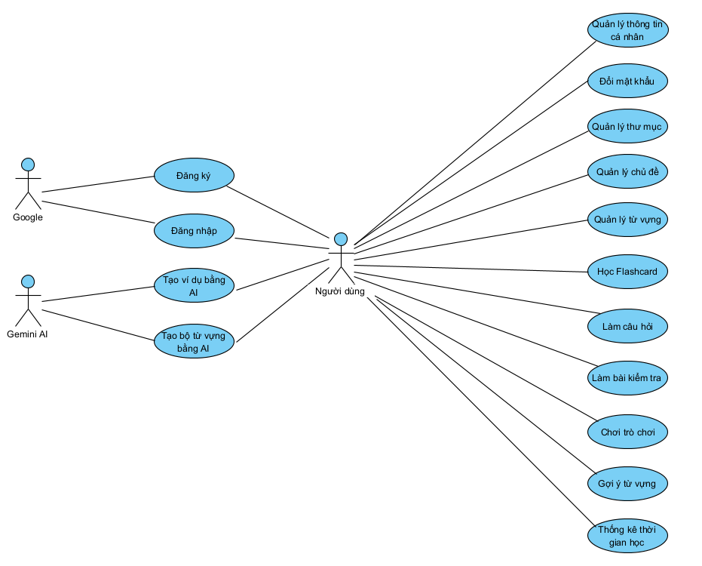
Hình 2.1 Các use case chính
- Đăng ký: Cho phép người dùng tạo tài khoản mới bằng email và mật khẩu hoặc đăng ký bằng tài khoản Google
- Đăng nhập: Người dùng đăng nhập vào hệ thống bằng tài khoản hệ thống hoặc thông qua Google
- Quản lý thông tin cá nhân: Cho phép người dùng thay đổi thông tin cá nhân
- Đổi mật khẩu: Cho phép người dùng đăng ký bằng tài khoản hệ thống thay đổi mật khẩu
- Quản lý thư mục: Cho phép người dùng tạo, sửa, xóa thư mục. Thêm hoặc xóa các chủ đề trong thư mục
- Quản lý chủ đề: Cho phép người dùng tạo, sửa, xóa chủ đề từ vựng của bản thân
- Quản lý từ vựng: Cho phép người dùng tạo, chỉnh sửa, xóa từ vựng trong từng chủ đề. Mỗi từ vựng bao gồm: Từ, định nghĩa, phiên âm, hình ảnh, ví dụ.
- Học Flashcards: Người dùng xem, học từ vựng bằng hình thức thẻ ghi nhớ
- Làm câu hỏi: Người dùng làm các câu hỏi trắc nghiệm theo tùy mức độ liên quan đến từ vựng trong chủ đề
- Làm bài kiểm tra: Người dùng thực hiện một bài kiểm tra tổng hợp để đánh giá khả năng ghi nhớ từ vựng của chủ đề
- Chơi trò chơi: Người dùng chơi các mini game giúp ghi nhớ từ vựng như: Ghép thẻ, sắp xếp chữ cái
- Gợi ý từ vựng: Khi người dùng nhập từ mới, hệ thống gợi ý định nghĩa và phiên âm từ dữ liệu từ điển
- Tạo ví dụ bằng AI: Hệ thống tạo ra các câu ví dụ dựa theo từ và định nghĩa của người dùng đã nhập
- Tạo bộ từ vựng bằng AI: Hệ thống tạo ra một chủ đề mới và bộ từ vựng phù hợp với chủ đề đó
- Thống kê thời gian học: Hệ thống ghi nhận thời gian sử dụng website của người dùng và hiển thị thống kê thời gian học

Mô tả chi tiết các use case

Mô tả use case đăng ký
Mô tả: Use case cho phép người dùng đăng ký tài khoản
- Luồng sự kiện:
  - Luồng cơ bản:
            - Use case này bắt đầu khi người dùng kích chuột vào nút “Sign up” trên màn hình trang chủ. Chuyển hướng người dùng đến màn hình đăng ký
            - Hệ thống hiện thị biểu mẫu đăng ký: Email, mật khẩu, họ, tên.
            - Người dùng điền đầy đủ thông tin và kích chuột vào nút “Create Account”, hệ thống sẽ kiểm tra hợp lệ thông tin.
            - Nếu thông tin hợp lệ, hệ thống tạo tài khoản và chuyển đến màn hình trang chủ, use case kết thúc.
  - Luồng rẽ nhánh:
- Nếu email đã được sử dụng. hệ thống hiển thị thông báo lỗi
- Nếu người dùng chọn đăng ký bằng “Google”, hệ thống chuyển hướng đến Google để xác thực và nhận thông tin tài khoản và tạo tài khoản
- Tại bất cứ thời điểm nào trong quá trình thực hiện use case nếu không kết nối được với cơ sở dữ liệu thì hệ thống sẽ thông báo lỗi và usecase kết thúc.
- Các yêu cầu đặc biệt:
  - Mật khẩu phải có ít nhất 6 ký tự.
  - Email phải là duy nhất trong hệ thống
- Tiền điều kiện: Không có.
- Hậu điều kiện: Không có.
- Điểm mở rộng: Không có.

Mô tả use case đăng nhập
Mô tả: Use case cho phép người dùng đăng nhập vào hệ thống
- Luồng sự kiện:
  - Luồng cơ bản:
            - Use case này bắt đầu khi người dùng kích chuột vào nút “Login” trên màn hình trang chủ. Chuyển hướng người dùng đến màn hình đăng nhập
            - Hệ thống hiện thị biểu mẫu đăng ký: Email, mật khẩu.
            - Người dùng điền đầy đủ thông tin và kích chuột vào nút “Log in”, hệ thống sẽ kiểm tra hợp lệ thông tin.
            - Nếu thông tin hợp lệ, hệ thống xác thực email, mật khẩu và chuyển đến màn hình trang chủ, use case kết thúc.
  - Luồng rẽ nhánh:
- Nếu người dùng nhập sai email hoặc mật khẩu, hệ thống hiển thị thông báo lỗi.
- Nếu người dùng chọn đăng nhập bằng “Google”, hệ thống chuyển hướng đến Google để xác thực và nhận thông tin tài khoản và đăng nhập.
- Tại bất cứ thời điểm nào trong quá trình thực hiện use case nếu không kết nối được với cơ sở dữ liệu thì hệ thống sẽ thông báo lỗi và usecase kết thúc.
- Các yêu cầu đặc biệt:
  - Mật khẩu phải có ít nhất 6 ký tự.
- Tiền điều kiện: Email đã được đăng ký trên hệ thống.
- Hậu điều kiện: Không có.
- Điểm mở rộng: Không có.

Mô tả use case quản lý thông tin cá nhân
Mô tả: Use case cho phép người dùng thay đổi thông tin cá nhân
- Luồng sự kiện:
  - Luồng cơ bản:
            - Use case này bắt đầu khi người dùng kích chuột vào mục “Setting” trên màn hình trang chủ. Chuyển hướng người dùng đến màn hình hồ sơ thông tin.
            - Hệ thống hiện thị thông tin bao gồm: username, email, họ, tên, mô tả.
            - Người dùng nhập thông tin muốn thay đổi và kích chuột vào nút “Update profile”, hệ thống sẽ kiểm tra hợp lệ thông tin.
            - Nếu thông tin hợp lệ, hệ thống cập nhật thông tin vào bảng ‘auth_user’ và hiển thị thông báo thành công. Use case kết thúc
  - Luồng rẽ nhánh:
- Nếu người dùng nhập thông tin không hợp lệ, hệ thống hiển thị thông báo lỗi.
- Tại bất cứ thời điểm nào trong quá trình thực hiện use case nếu không kết nối được với cơ sở dữ liệu thì hệ thống sẽ thông báo lỗi và usecase kết thúc.
- Các yêu cầu đặc biệt: Không
- Tiền điều kiện: Người dùng phải đăng nhập trước đó
- Hậu điều kiện: Không có.
- Điểm mở rộng: Không có.

Mô tả use case đổi mật khẩu
Mô tả: Use case cho phép người dùng thay đổi mật khẩu
- Luồng sự kiện:
  - Luồng cơ bản:
            - Use case này bắt đầu khi người dùng kích chuột vào mục “Account” trên màn hình cài đăt. Chuyển hướng người dùng đến màn hình tài khoản.
            - Hệ thống hiện thị form bao gồm: mật khẩu hiện tại, mật khẩu mới, xác nhận mật khẩu mới.
            - Người dùng nhập mật khẩu và kích vào nút “Update password”, hệ thống sẽ kiểm tra hợp lệ thông tin.
            - Nếu thông tin hợp lệ, hệ thống cập nhật thông tin vào bảng ‘auth_user’. Use case kết thúc
  - Luồng rẽ nhánh:
- Nếu người dùng nhập thông tin không hợp lệ, hệ thống hiển thị thông báo lỗi.
- Tại bất cứ thời điểm nào trong quá trình thực hiện use case nếu không kết nối được với cơ sở dữ liệu thì hệ thống sẽ thông báo lỗi và usecase kết thúc.
- Các yêu cầu đặc biệt:
  - Mật khẩu phải có ít nhất 6 ký tự.
- Tiền điều kiện: Người dùng phải đăng nhập trước đó
- Hậu điều kiện: Không có.
- Điểm mở rộng: Không có.

Mô tả use case quản lý thư mục
Mô tả: Use case cho phép người dùng xem, thêm, sửa, xóa thư mục
- Luồng sự kiện:
  - Luồng cơ bản:
            - Xem danh sách
              - Use case bắt đầu khi người dùng kích vào nút “My Library” trên menu và kích vào nút “Folder”. Hệ thống sẽ lấy thông tin danh sách thư mục của người dùng bao gồm: Tên, trạng thái, số lượng chủ đề từ bảng “folder” và hiển thị danh sách lên màn hình.
            - Tạo thư mục
              - Người dùng kích chuột vào nút dấu cộng ở phần đầu trang và kích vào nút “Folder”. Hệ thống hiển thị một hộp thoại form bao gồm: tên thư mục, trạng thái.
              - Người dùng nhập thông tin và kích vào nút “Create”, hệ thống sẽ tạo một bản ghi mới trong bảng “folder” và chuyển đến màn hình chi tiết thư mục.
            - Sửa thư mục
              - Người dùng chọn thư mục muốn sửa và kích chuột vào nút “Edit” trên màn hình chi tiết thư mục. Hệ thống hiển thị một hộp thoại form thông tin bao gồm: tên thư mục, trạng thái.
              - Người dùng nhập nội dung muốn sửa và kích vào nút “Save”. Hệ thống sẽ cập nhật thay đổi của thư mục trong bảng “folder” và hiển thị lại thông tin.
            - Xóa thư mục
              - Người dùng chọn thư mục muốn xóa và kích chuột vào nút “Delete” trên màn hình chi tiết thư mục. Hệ thống hiển thị một hộp thoại xác nhận xóa thư mục
              - Người dùng kích vào nút “Delete”. Hệ thống sẽ xóa bản ghi trong bảng “folder” và chuyển về màn hình trang chủ.
  - Luồng rẽ nhánh:
- Tại bất cứ thời điểm nào trong quá trình thực hiện use case nếu không kết nối được với cơ sở dữ liệu thì hệ thống sẽ thông báo lỗi và usecase kết thúc.
- Các yêu cầu đặc biệt: Không có.
- Tiền điều kiện: Người dùng phải đăng nhập trước đó.
- Hậu điều kiện: Không có.
- Điểm mở rộng: Không có.

Mô tả use case quản lý chủ đề
Mô tả: Use case cho phép người dùng xem, thêm, sửa, xóa chủ đề
- Luồng sự kiện:
  - Luồng cơ bản:
            - Xem danh sách
              - Use case bắt đầu khi người dùng kích vào nút “My Library” trên menu. Hệ thống sẽ lấy thông tin danh sách chủ đề của người dùng bao gồm: Tên, trạng thái, số lượng từ vựng, người tạo từ bảng “topic” và hiển thị danh sách lên màn hình.
            - Tạo chủ đề
              - Người dùng kích chuột vào nút dấu cộng ở phần đầu trang và kích vào nút “Topic”. Hệ thống hiển thị một hộp thoại form bao gồm: tên chủ đề, mô tả
              - Người dùng nhập thông tin và kích vào nút “Create”, hệ thống sẽ tạo một bản ghi mới trong bảng “topic” và chuyển đến màn hình quản lý chủ đề
            - Sửa chủ đề
              - Người dùng chọn chủ đề muốn sửa kích chuột vào nút “Edit” trên màn hình chi tiết chủ đề. Hệ thống chuyển đến màn hình quản lý chủ đề và hiển thị form thông tin bao gồm: tên chủ đề, mô tả.
              - Người dùng nhập nội dung muốn sửa và kích vào nút “Save”. Hệ thống sẽ cập nhật thay đổi của chủ đề trong bảng “topic” và hiển thị lại thông tin.
            - Xóa chủ đề
              - Người dùng chọn chủ đề muốn xóa kích chuột vào nút “Delete” trên màn hình chi tiết chủ đề. Hệ thống hiển thị một hộp thoại xác nhận xóa chủ đề.
              - Người dùng kích vào nút “Delete”. Hệ thống sẽ xóa bản ghi trong bảng “topic” và chuyển về màn hình trang chủ.
  - Luồng rẽ nhánh:
- Tại bất cứ thời điểm nào trong quá trình thực hiện use case nếu không kết nối được với cơ sở dữ liệu thì hệ thống sẽ thông báo lỗi và usecase kết thúc.
- Các yêu cầu đặc biệt: Không có.
- Tiền điều kiện: Người dùng phải đăng nhập trước đó.
- Hậu điều kiện: Không có.
- Điểm mở rộng: Không có.

Mô tả use case quản lý từ vựng
Mô tả: Use case cho phép người dùng xem thêm, sửa, xóa từ vựng của chủ đề
- Luồng sự kiện:
  - Luồng cơ bản:
            - Xem danh sách
              - Use case bắt đầu khi người dùng kích chọn vào một chủ đề. Hệ thống sẽ lấy thông tin danh sách từ vựng của chủ đề bao gồm: từ, phiên âm, định nghĩa, ví dụ, hình ảnh từ bảng “term” và hiển thị danh sách lên màn hình.
            - Thêm từ vựng
              - Người dùng kích chuột vào nút “Add new term” trên màn hình quản lý chủ đề. Hệ thống hiển thị một hộp thoại form bao gồm: từ vựng, phiên âm, định nghĩa, hình ảnh, ví dụ.
              - Người dùng nhập thông tin và kích vào nút “Save Term”, hệ thống sẽ tạo một bản ghi mới trong bảng “term” và hiển thị lại danh sách từ vựng.
            - Sửa từ vựng
              - Người dùng chọn một từ vựng muốn sửa trong danh sách. Hệ thống hiển thị hộp thoại form thông tin của từ vựng.
              - Người dùng nhập nội dung muốn sửa và kích vào nút “Save Term”. Hệ thống sẽ cập nhật thay đổi của chủ đề trong bảng “term” và hiển thị lại danh sách.
            - Xóa từ vựng
              - Người dùng kích vào biểu tượng xóa trên màn hình. Hệ thống sẽ xóa bản ghi trong bảng “term” và hiển thị lại danh sách, use case kết thúc.
  - Luồng rẽ nhánh:
- Tại bất cứ thời điểm nào trong quá trình thực hiện use case nếu không kết nối được với cơ sở dữ liệu thì hệ thống sẽ thông báo lỗi và usecase kết thúc.
- Các yêu cầu đặc biệt: Không có.
- Tiền điều kiện: Người dùng phải đăng nhập trước đó, người dùng phải tạo chủ đề trước đó.
- Hậu điều kiện: Không có.
- Điểm mở rộng: Không có.

Mô tả use case học Flashcards
Mô tả: Use case cho phép người dùng học từ vựng thông qua Flashcards
- Luồng sự kiện:
  - Luồng cơ bản:
            - Use case bắt đầu khi người dùng kích vào nút “Flashcards” trên màn hình chi tiết chủ đề, hệ thống sẽ lấy thông tin danh sách từ vựng của chủ đề trong bảng “term” và hiển thị từng từ vựng lên màn hình dưới dạng thẻ. Mặt trước bao gồm: Từ vựng, phiên âm, mặt sau bao gồm: định nghĩa, hình ảnh, ví dụ.
            - Người dùng kéo thẻ sang bên phải nếu đã biết nghĩa từ vựng hoặc kéo sang trái nếu muốn tiếp tục học và chuyển sang từ vựng tiếp theo cho đến hết từ vựng.
            - Khi người dùng học hết danh sách, hệ thống sẽ lưu các từ vựng tiếp tục học vào bảng “topic_flashcard” và hiển thị thông tin thống kế, lựa chọn tiếp tục học hoặc học lại từ đầu, use case kết thúc
  - Luồng rẽ nhánh:
- Tại bất cứ thời điểm nào trong quá trình thực hiện use case nếu không kết nối được với cơ sở dữ liệu thì hệ thống sẽ thông báo lỗi và usecase kết thúc.
- Các yêu cầu đặc biệt: Không có.
- Tiền điều kiện: Chủ đề phải có ít nhất 2 từ vựng.
- Hậu điều kiện: Không có.
- Điểm mở rộng:
  - Người dùng có thể kích vào biểu tượng loa để nghe phát âm của từ vựng.

Mô tả use case làm câu hỏi
Mô tả: Use case cho phép người dùng làm các câu hỏi ngắn
- Luồng sự kiện:
  - Luồng cơ bản:
            - Use case bắt đầu khi người dùng kích vào nút “Quiz” trên màn hình chi tiết chủ đề, hệ thống hiển thị màn hình cài đặt đâu hỏi bao gồm: số lượng câu hỏi, loại câu hỏi.
            - Người dùng kích vào nút “Start Quiz” để bắt đầu làm câu hỏi. Hệ thống lấy danh sách từ vựng của chủ đề trong bảng “term” và xây dựng một bộ câu hỏi dựa trên cài đặt của người dùng.
            - Người dùng trả lời câu hỏi và kiểm tra đáp án và chuyển sang câu hỏi tiếp theo. Khi kết thúc hệ thống sẽ hiển thị thống kê, use case kết thúc.
  - Luồng rẽ nhánh:
- Tại bất cứ thời điểm nào trong quá trình thực hiện use case nếu không kết nối được với cơ sở dữ liệu thì hệ thống sẽ thông báo lỗi và usecase kết thúc.
- Các yêu cầu đặc biệt: Không có.
- Tiền điều kiện: Chủ đề phải có ít nhất 2 từ vựng.
- Hậu điều kiện: Không có.
- Điểm mở rộng: Không có.

Mô tả use case làm bài kiểm tra
Mô tả: Use case cho phép người dùng làm bài kiểm tra.
- Luồng sự kiện:
  - Luồng cơ bản:
            - Use case bắt đầu khi người dùng kích vào nút “Test” trên màn hình chi tiết chủ đề, hệ thống lấy danh sách từ vựng của chủ đề trong bảng “term” và xây dựng một bộ câu hỏi đầy đủ cho bài kiểm tra và hiển thị các câu hỏi lên màn hình.
            - Hệ thống bắt đầu tính thời gian, người dùng trả lời toàn bộ câu hỏi và kích vào nút “Submit test” để hoàn tất bài kiểm tra. Hệ thống tính toán và hiển thị thống kê bài kiểm tra bao gồm: điểm, tổng số câu, số câu đúng, số sai, số câu chưa trả lời, thời gian làm bài, chi tiết kết quả các câu hỏi, use case kết thúc.
  - Luồng rẽ nhánh:
- Tại bất cứ thời điểm nào trong quá trình thực hiện use case nếu không kết nối được với cơ sở dữ liệu thì hệ thống sẽ thông báo lỗi và usecase kết thúc.
- Các yêu cầu đặc biệt: Không có.
- Tiền điều kiện: Chủ đề phải có ít nhất 2 từ vựng.
- Hậu điều kiện: Không có.
- Điểm mở rộng: Không có.

Mô tả use case chơi trò chơi
Mô tả: Use case cho phép người dùng chơi trò chơi từ vựng.
- Luồng sự kiện:
  - Luồng cơ bản:
            - Use case bắt đầu khi người dùng kích vào nút “Games” trên màn hình chi tiết chủ đề, hệ thống hiển thị danh sách các trò chơi bao gồm: Ghép thẻ, xắp xếp chữ.
            - Người dùng chọn trò chơi, hệ thống lấy danh sách từ vựng của chủ đề trong bảng “term” và xây dựng trò chơi.
            - Hệ thống tính thời gian, người dùng hoàn thành trò chơi, hệ thống sẽ hiển thị tổng thời gian hoàn thành và bảng xếp hạng, use case kết thúc.
  - Luồng rẽ nhánh:
- Tại bất cứ thời điểm nào trong quá trình thực hiện use case nếu không kết nối được với cơ sở dữ liệu thì hệ thống sẽ thông báo lỗi và usecase kết thúc.
- Các yêu cầu đặc biệt: Không có.
- Tiền điều kiện: Chủ đề phải có ít nhất 5 từ vựng.
- Hậu điều kiện: Không có.
- Điểm mở rộng: Không có.

Mô tả use case gợi ý từ vựng
Mô tả: Use case người dùng xem gợi ý từ, định nghĩa và phiên âm từ dữ liệu từ điển.
- Luồng sự kiện:
  - Luồng cơ bản:
            - Use case bắt đầu khi người dùng nhập các thông tin từ, phiên âm hoặc định nghĩa ở phần thêm/sửa từ vựng, hệ thống sẽ đưa ra các từ gợi ý, từ đồng nghĩa, trái nghĩa dựa trên thông tin người dùng đã nhập từ dữ liệu trong bảng “dictionary”, use case kết thúc.
  - Luồng rẽ nhánh:
- Nếu không tìm kết quả trong từ điển, hệ thống không hiển thị gợi ý.
- Tại bất cứ thời điểm nào trong quá trình thực hiện use case nếu không kết nối được với cơ sở dữ liệu thì hệ thống sẽ thông báo lỗi và usecase kết thúc.
- Các yêu cầu đặc biệt: Không có.
- Tiền điều kiện: Không có.
- Hậu điều kiện: Không có.
- Điểm mở rộng: Không có.

Mô tả use case tạo ví dụ bằng AI
Mô tả: Use case cho phép người dùng tạo ví dụ dựa trên từ và định nghĩa bằng AI.
- Luồng sự kiện:
  - Luồng cơ bản:
            - Use case bắt đầu khi người dùng kích vào biểu tượng “Generate examples with AI” ở phần thêm/sửa từ vựng, hệ thống dựa trên từ và định nghĩa của người dùng sẽ sử dụng API của AI để đưa ra ba ví dụ sử dụng cho người dùng, use case kết thúc.
  - Luồng rẽ nhánh:
- Nếu kết nối API thất bại, hệ thống thông báo lỗi.
- Nếu AI không trả về kết quả hợp lệ, hệ thống hiển thị thông báo lỗi.
- Các yêu cầu đặc biệt: Không có.
- Tiền điều kiện:
  - Người dùng phải đăng nhập trước đó
  - Người dùng phải nhập từ và định nghĩa hợp lệ
- Hậu điều kiện: Không có.
- Điểm mở rộng: Không có.

Mô tả use case tạo bộ từ vựng bằng AI
Mô tả: Use case cho phép người dùng tạo chủ đề và bộ từ vựng bằng AI.
- Luồng sự kiện:
  - Luồng cơ bản:
            - Use case bắt đầu khi người dùng kích nút ‘AI Supporter” trên menu. Hệ thống sẽ hiển thị màn hình form nhập thông tin bao gồm: tên chủ đề, trình độ, số lượng từ vựng.
            - Người dùng nhập thông tin và kích và nút “Generate Topic”, hệ thống gửi yêu cầu đến API AI để tạo danh sách từ vựng.
            - AI trả về tên chủ đề, mô tả và danh sách các từ vựng (gồm từ, định nghĩa, phiên âm, ví dụ). Hệ thống hiển thị danh sách lên màn hình.
            - Người dùng kích vào nút “Save Topic” để xác nhận và hệ thống lưu thông tin chủ đề cùng bộ từ vựng vào bảng “topic” và “term”, use case kết thúc.
  - Luồng rẽ nhánh:
- Nếu kết nối API thất bại, hệ thống thông báo lỗi.
- Nếu AI không trả về kết quả hợp lệ, hệ thống hiển thị thông báo lỗi.
- Tại bất cứ thời điểm nào trong quá trình thực hiện use case nếu không kết nối được với cơ sở dữ liệu thì hệ thống sẽ thông báo lỗi và usecase kết thúc.
- Các yêu cầu đặc biệt: Không có.
- Tiền điều kiện:
  - Người dùng phải đăng nhập trước đó
- Hậu điều kiện: Không có.
- Điểm mở rộng: Không có.

Mô tả use case thống kê thời gian học
Mô tả: Use case cho phép người dùng xem thống kê thời gian học tập.
- Luồng sự kiện:
  - Luồng cơ bản:
            - Use case bắt đầu khi người dùng truy cập vào hệ thống với tài khoản cá nhân, hệ thống sẽ bắt đầu tính thời gian hoạt động của người dùng trên website.
            - Người dùng kích vào nút “Profile”, hệ thống lấy thống tin trong bảng “study_stat” và hiển thị thống kê thời gian học của người dùng”.
            - Người dùng đóng trình duyệt hoặc đăng xuất tài khoản, hệ thống sẽ tính toán lưu thông tin thời gian hoạt động của người dùng vào bảng “study_stat”, usecase kết thúc.
  - Luồng rẽ nhánh:
- Tại bất cứ thời điểm nào trong quá trình thực hiện use case nếu không kết nối được với cơ sở dữ liệu thì hệ thống sẽ thông báo lỗi và usecase kết thúc.
- Các yêu cầu đặc biệt: Không có.
- Tiền điều kiện:
  - Người dùng phải đăng nhập trước đó
- Hậu điều kiện: Không có.
- Điểm mở rộng: Không có.

Thiết kế cơ sở dữ liệu

Mô hình hóa dữ liệu
Người dùng: mã người dùng, email, username, họ, tên, mật khẩu, ngày sinh, mô tả, ngày tạo, trạng thái. Mỗi người dùng có 0, 1 hay nhiều thư mục. Mỗi người dùng có 0, 1 hay nhiều chủ đề
Thư mục: mã thư mục, mã người dùng, tên, mô tả, ngày tạo, ngày cập nhật, trạng thái. Mỗi thư mục có 0, 1 hay nhiều chủ đề.
Chủ đề: mã chủ đề, mã người dùng, tên, mô tả, ngày tạo, ngày cập nhật, trạng thái, số lần được học. Mỗi chủ đề thuộc 0, 1 hay nhiều thư mục. Mỗi chủ đề có 0, 1 hay nhiều từ vựng
Từ vựng: mã từ vựng, mã chủ đề, thuật ngữ, định nghĩa, phiên âm, ví dụ, hình ảnh. Mỗi từ vựng thuộc về 1 chủ đề
Thống kê học tập: mã thống kê, mã người dùng, ngày thống kê, thời gian học.
Từ điển: mã từ, từ, phiên âm, định nghĩa.
Chủ đề học gần đây: mã chủ đề, mã người dùng, ngày học.
Vai trò: mã vai trò, tên vai trò, tên hiển thị.

Thiết kế bảng
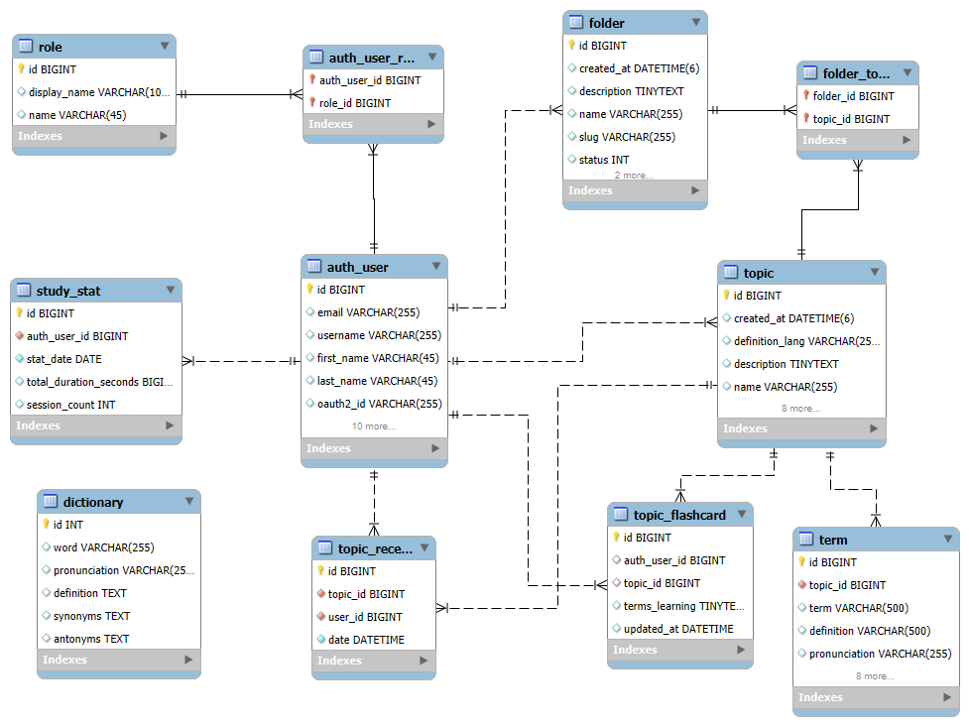
Hình 2.2 Mối quan hệ giữa các bảng
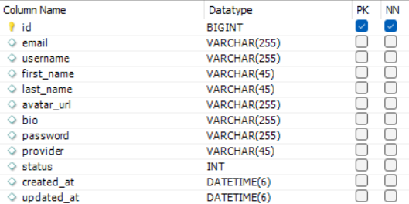
Hình 2.3 Bảng auth_user
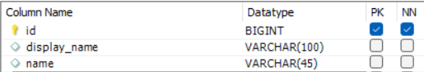
Hình 2.4 Bảng role
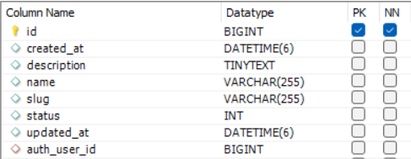
Hình 2.5 Bảng folder
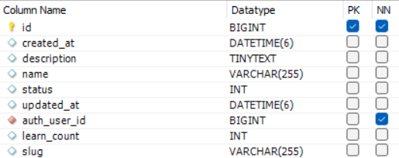
Hình 2.6 Bảng topic
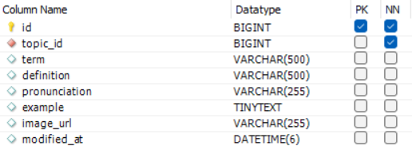
Hình 2.7 Bảng term
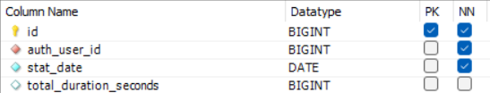
Hình 2.8 Bảng study_stat
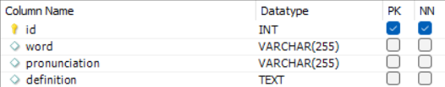
Hình 2.9 Bảng dictionary
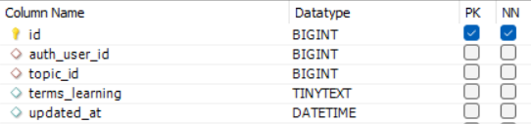
Hình 2.10 Bảng topic_flashcard
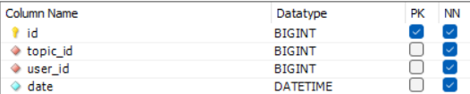
Hình 2.11 Bảng topic_recent

Thiết kế các thành phần của hệ thống

Use case đăng nhập
- Biểu đồ trình tự
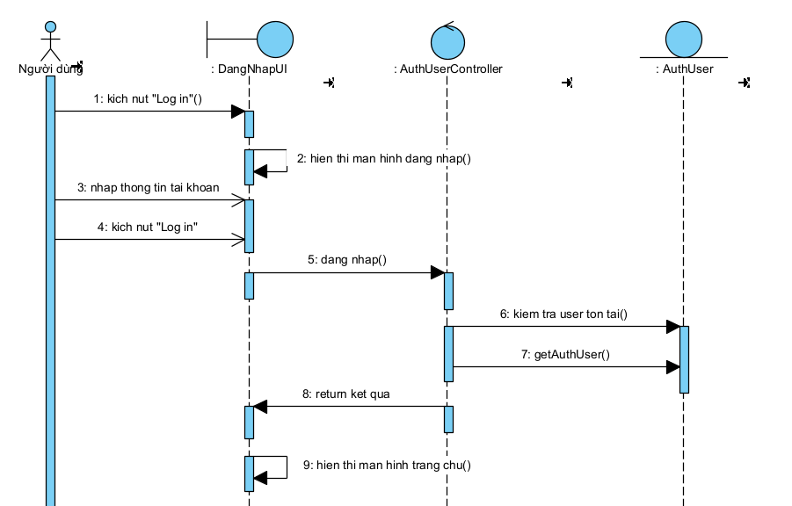
Hình 2.12 Biểu đồ trình tự use case đăng nhập
- Biểu đồ lớp phân tích
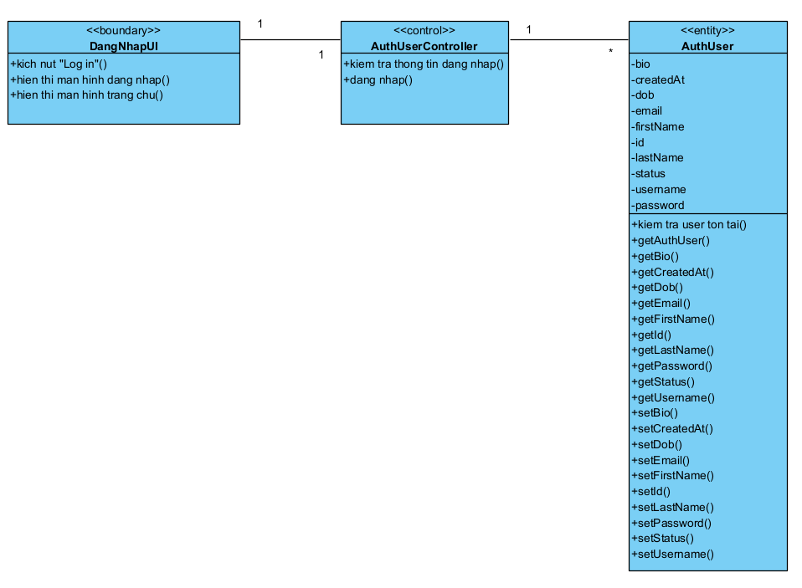
Hình 2.13 Biểu đồ lớp phân tích use case đăng nhập

Use case đăng ký
- Biểu đồ trình tự
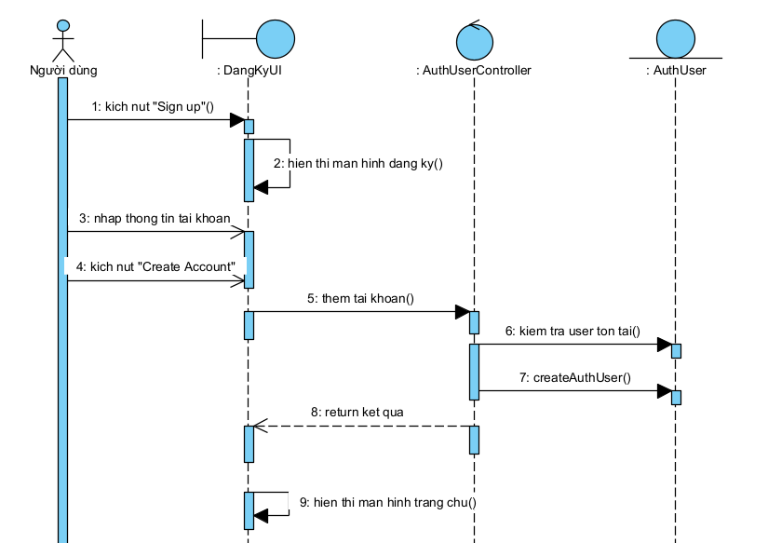
Hình 2.14 Biểu đồ trình tự use case đăng ký
- Biểu đồ lớp phân tích
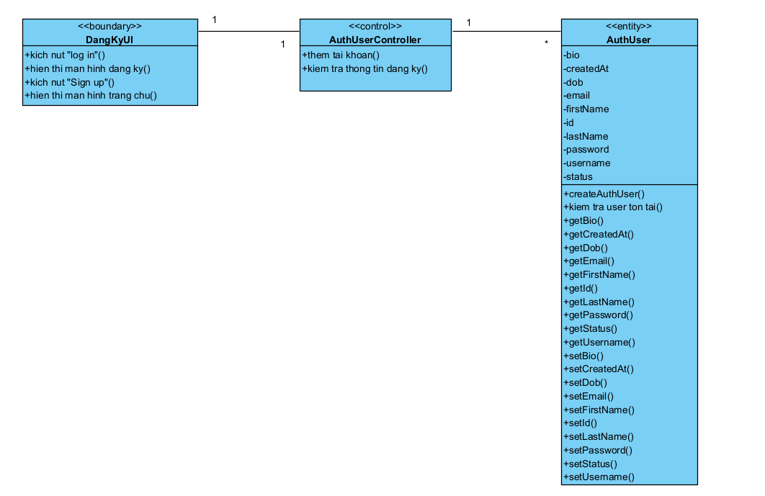
Hình 2.15 Biểu đò lớp phân tích use case đăng ký

Use case quản lý thông tin cá nhân
- Biểu đồ trình tự
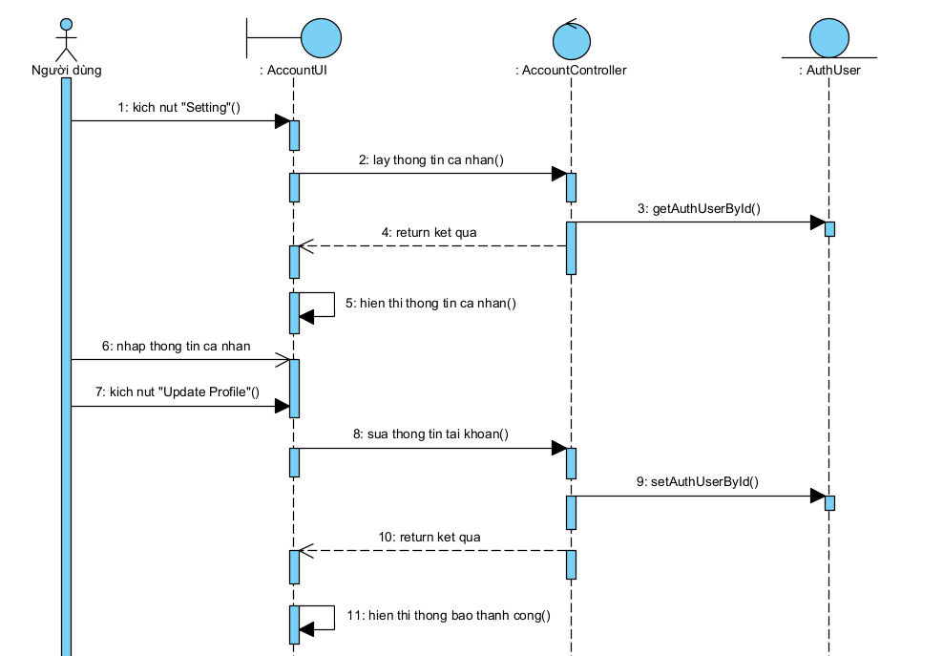
Hình 2.16 Biểu đồ trình tự use case quản lý thông tin cá nhân
- Biểu đồ lớp phân tích

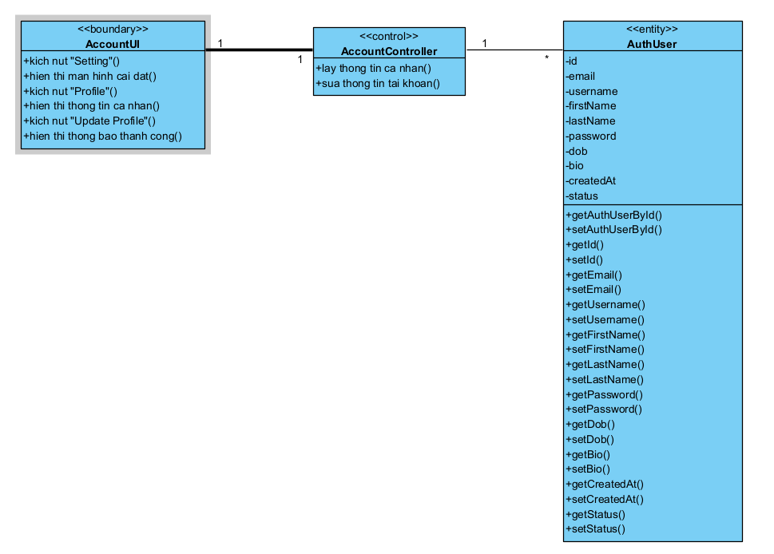
Hình 2.17 Biểu đồ lớp phân tích use case quản lý thông tin cá nhân

Use case đổi mật khẩu
- Biểu đồ trình tự
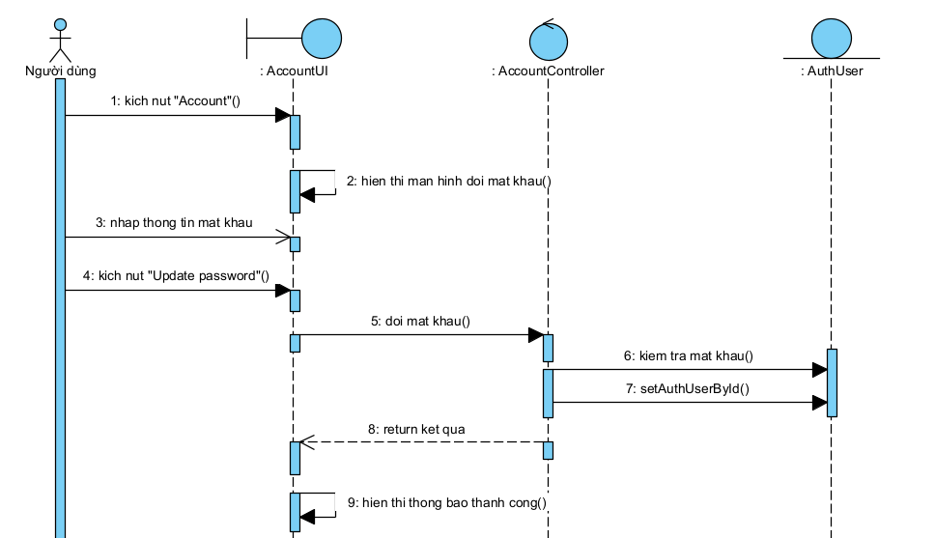
Hình 2.18 Biểu đồ trình tự use case đổi mật khẩu
- Biểu đồ lớp phân tích
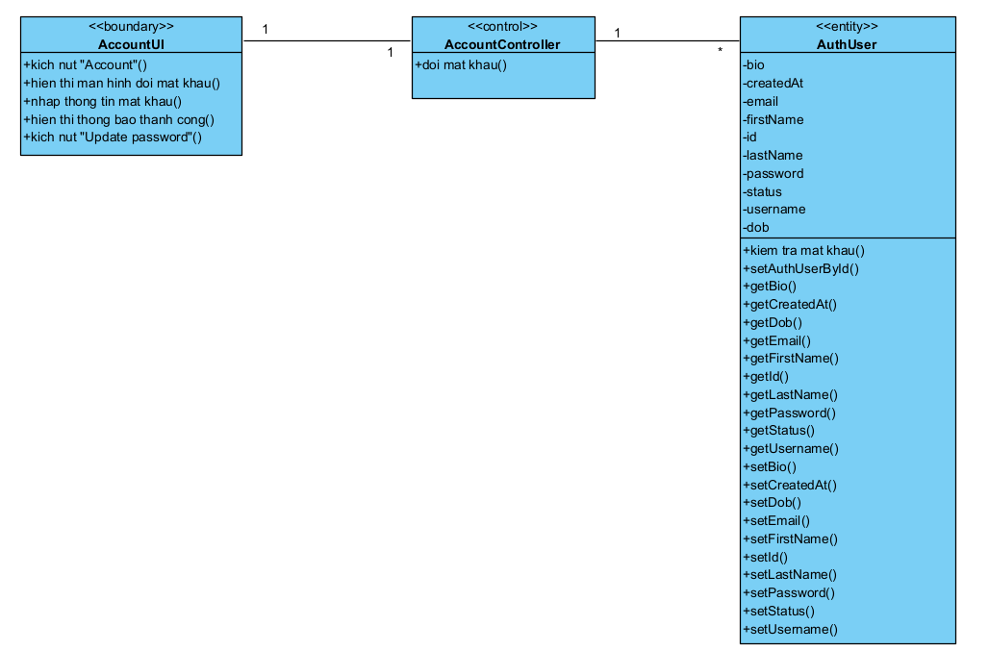
Hình 2.19 Biểu đồ lớp phân tích use case đổi mật khẩu

Use case quản lý thư mục
- Biểu đồ trình tự
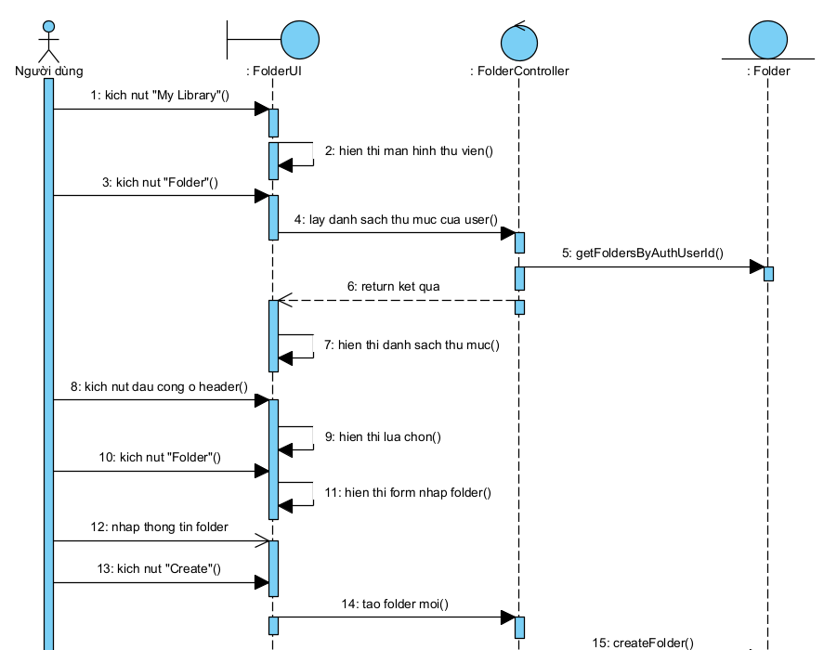
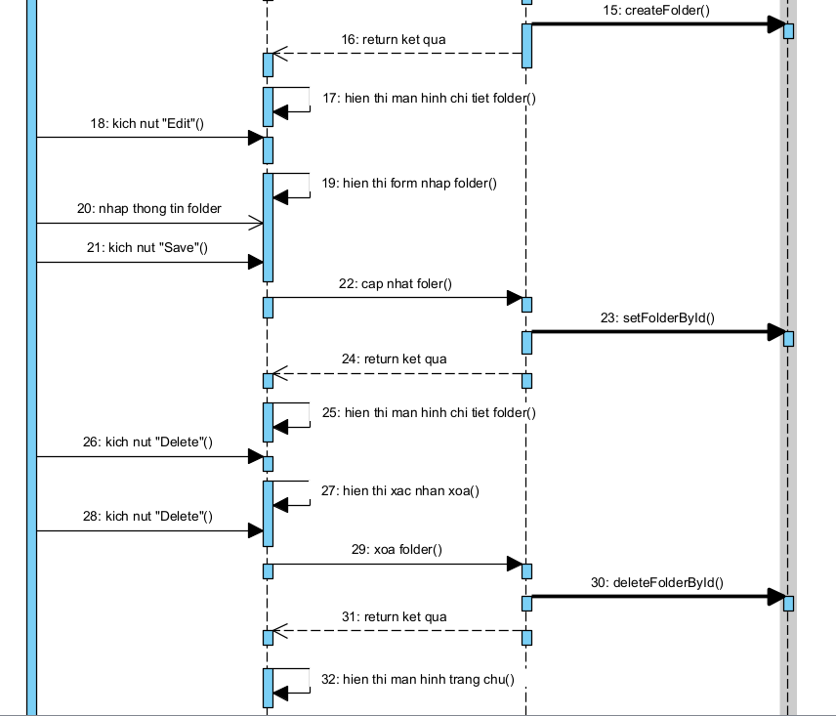
Hình 2.20 Biểu đồ trình tự use case quản lý thư mục
- Biểu đồ lớp phân tích
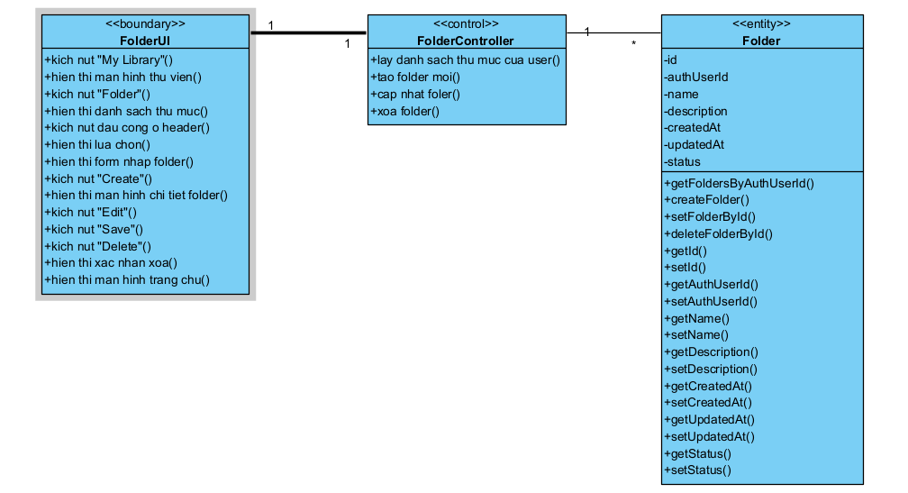
Hình 2.21 Biểu đồ lớp phân tích use case quản lý thư mục

Use case quản lý chủ đề
- Biểu đồ trình tự
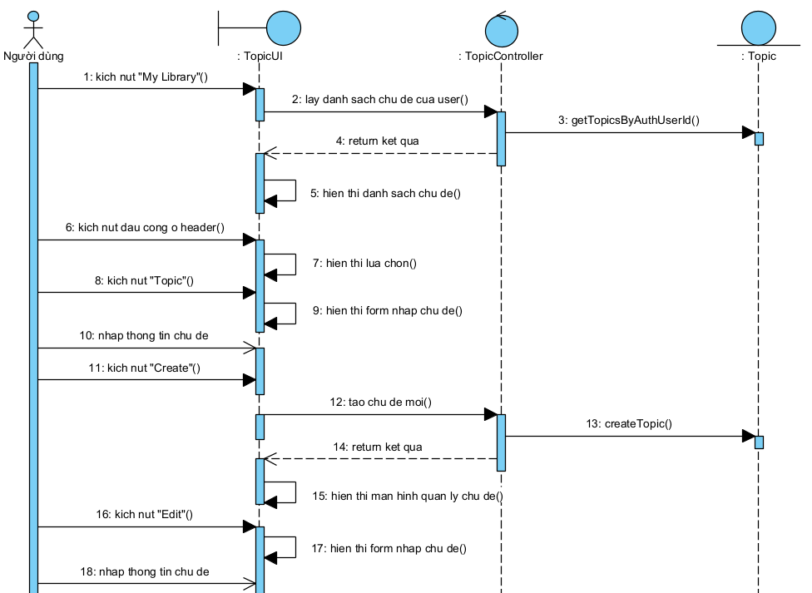
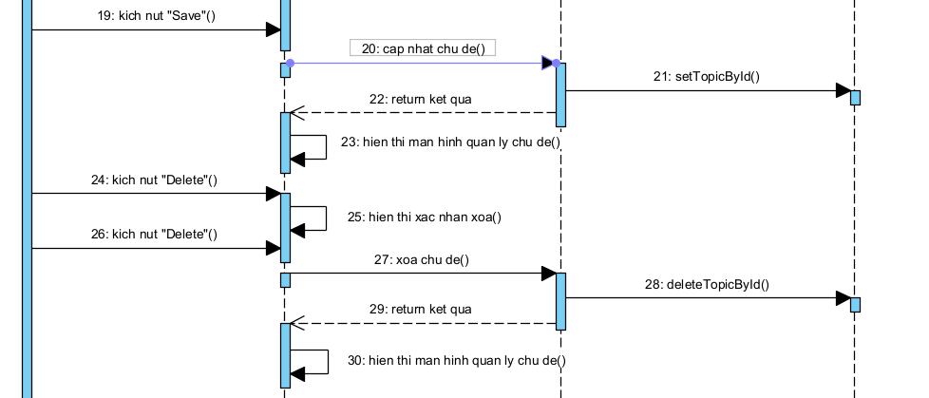
Hình 2.22 Biểu đồ trình tự use case quản lý chủ đề
- Biểu đồ lớp phân tích
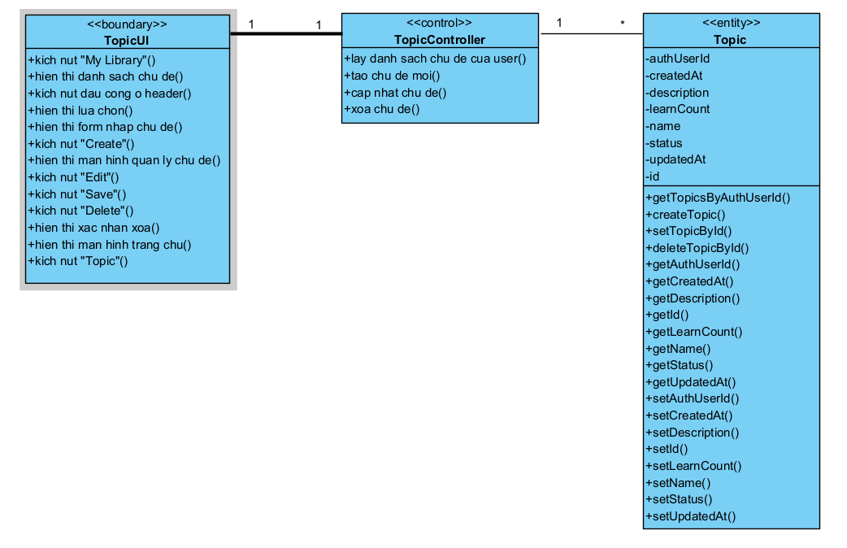
Hình 2.23 Biểu đồ lớp phân tích use case quản lý chủ đề

Use case quản lý từ vựng
- Biểu đồ trình tự
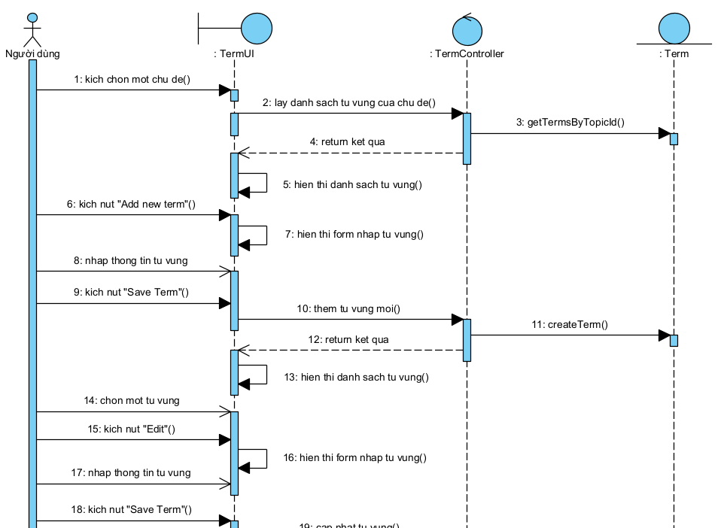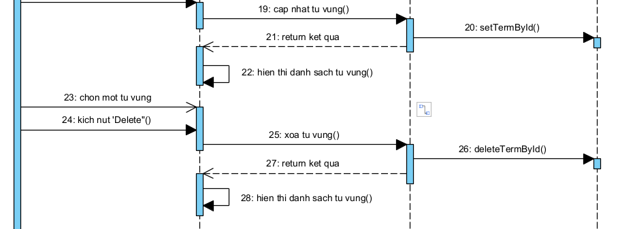
Hình 2.24 Biểu đồ trình tự use case quản lý từ vựng
- Biểu đồ lớp phân tích
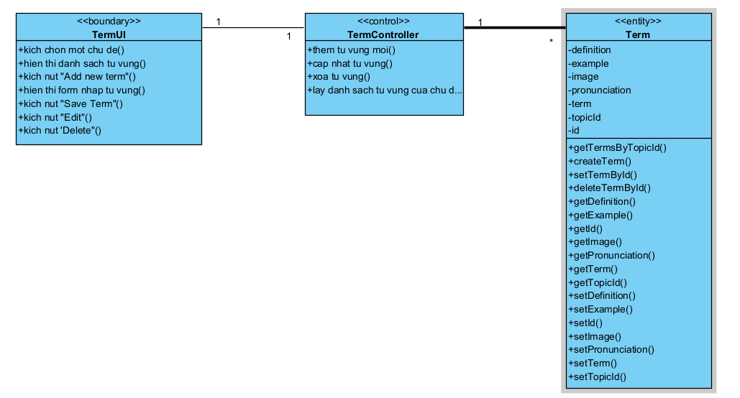
Hình 2.25 Biểu đồ lớp phân tích use case quản lý từ vựng

Use case học Flashcards
- Biểu đồ trình tự
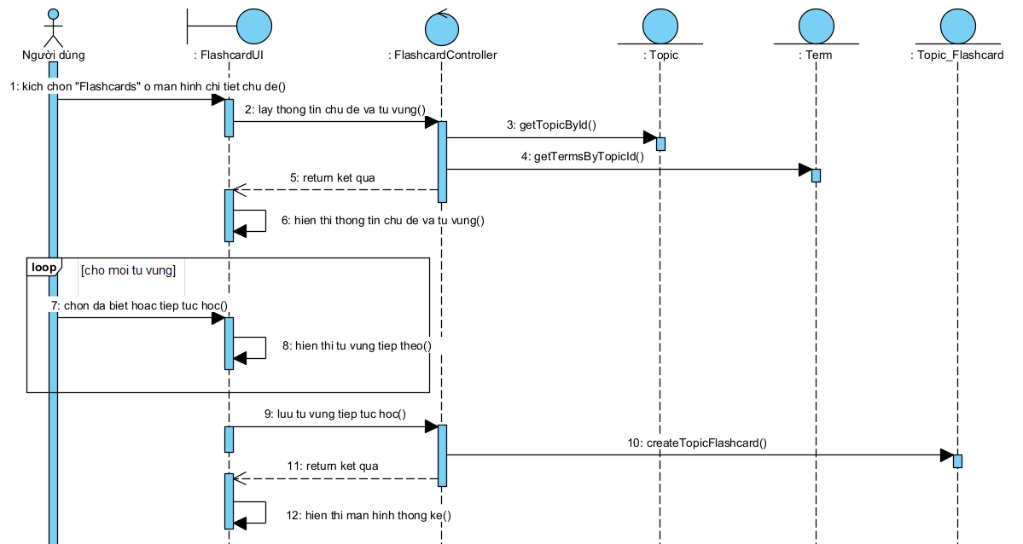
Hình 2.26 Biểu đồ trình tự use case học Flashcards
- Biểu đồ lớp phân tích
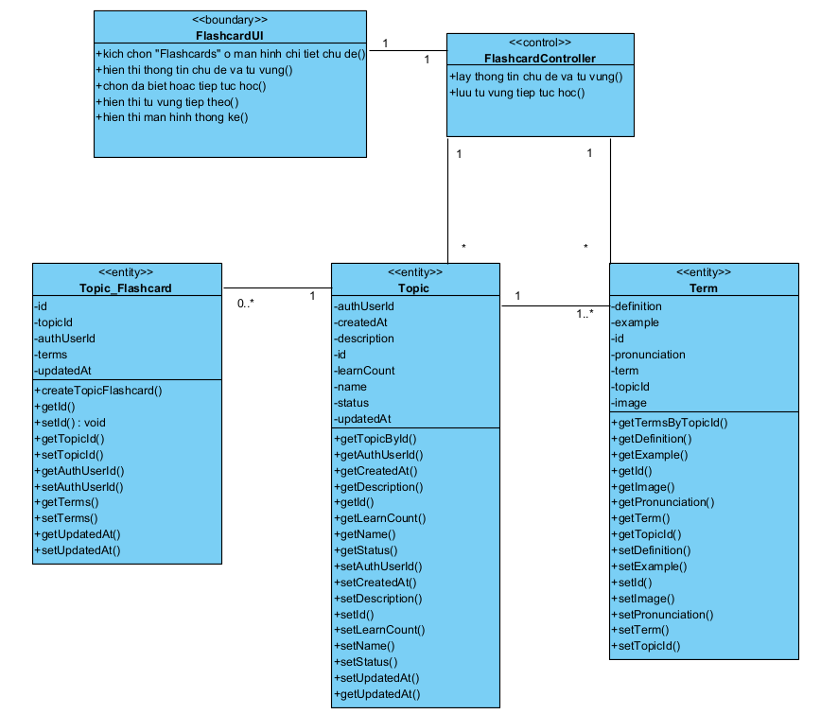
Hình 2.27 Biểu đồ lớp phân tích use case học Flashcards

Use case làm câu hỏi
- Biểu đồ trình tự
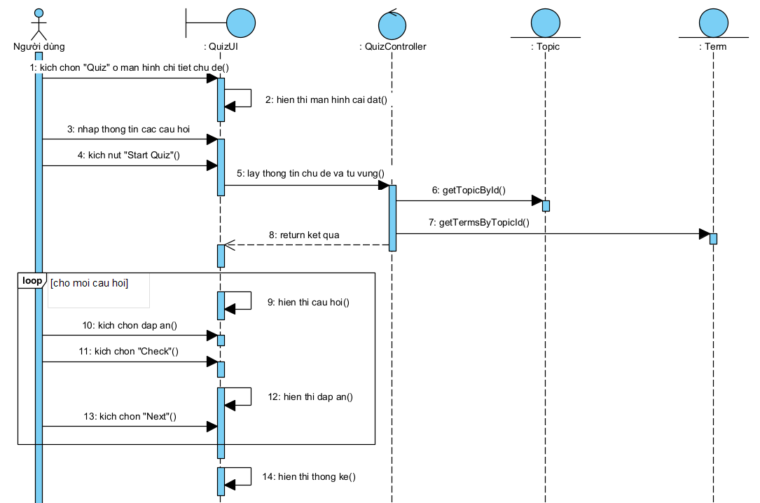
Hình 2.28 Biểu đồ trình tự use case làm câu hỏi
- Biểu đồ lớp phân tích
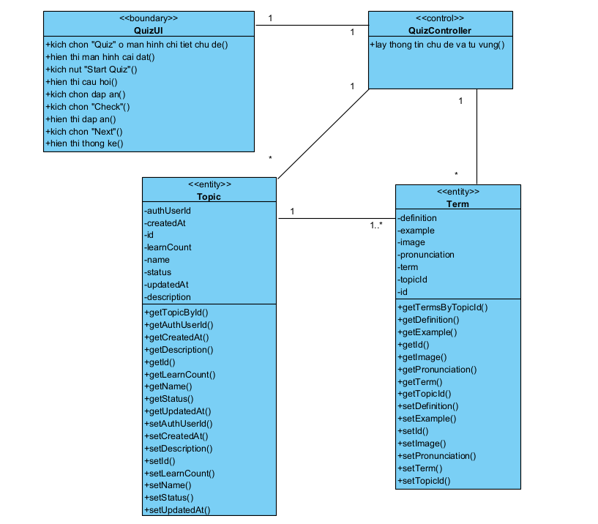
Hình 2.29 Biểu đồ lớp phân tích use case làm câu hỏi

Use case làm bài kiểm tra
- Biểu đồ trình tự
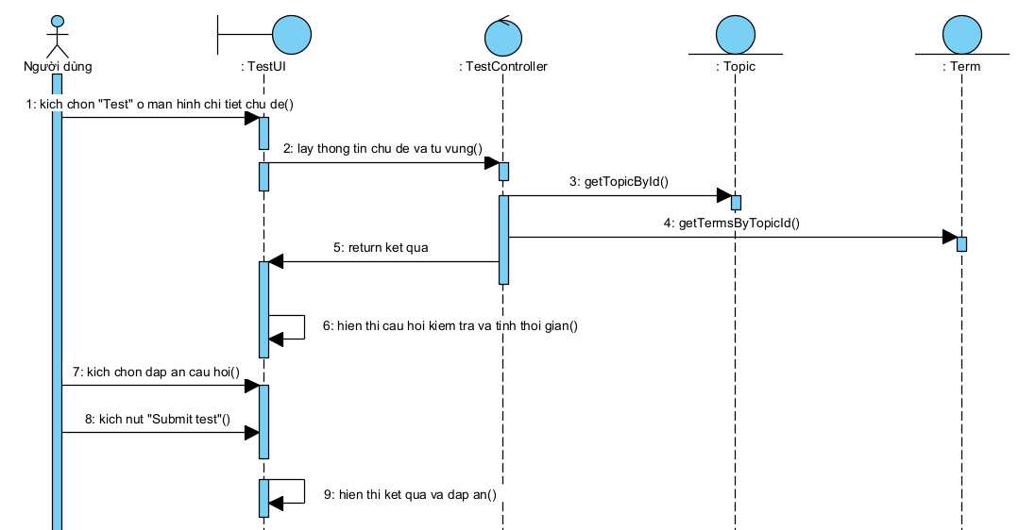
Hình 2.30 Biểu đồ trình tự use case làm bài kiểm tra
- Biểu đồ lớp phân tích
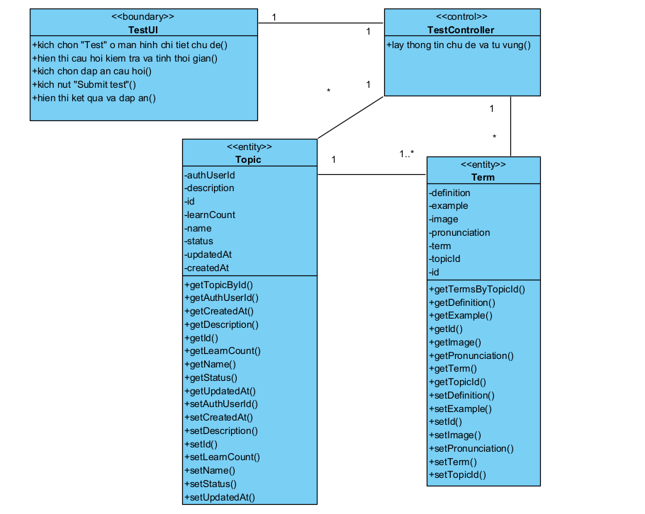
Hình 2.31 Biểu đồ lớp phân tích use case làm bài kiểm tra

Use case chơi trò chơi
- Biểu đồ trình tự
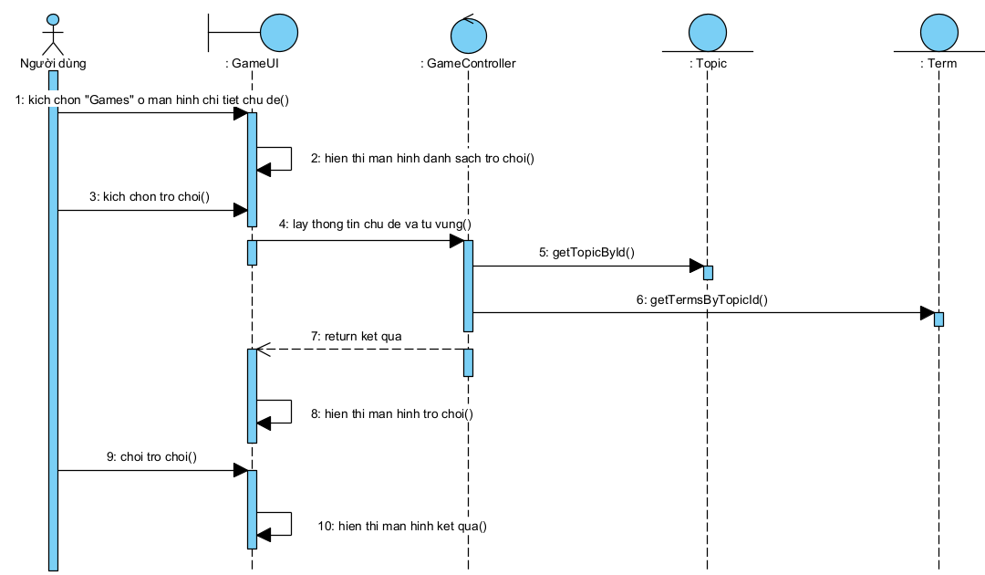
- Biểu đồ lớp phân tích
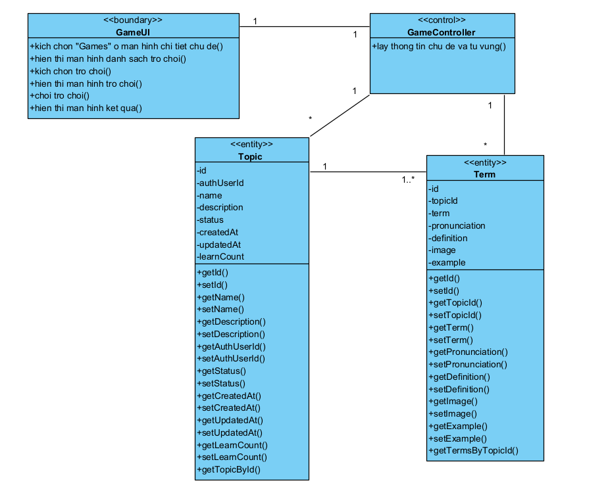
Hình 2.32 Biểu đồ lớp phân tích use case chơi trò chơi

Use case gợi ý từ vựng
- Biểu đồ trình tự
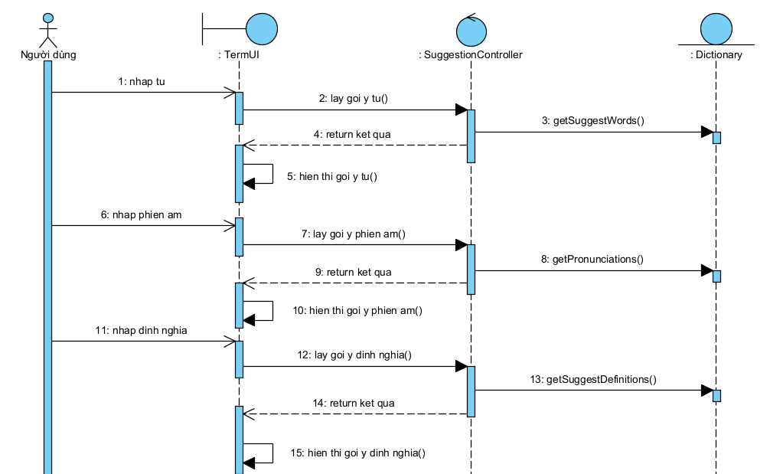
Hình 2.33 Biểu đồ trình tự use case gợi ý từ vựng
- Biểu đồ lớp phân tích
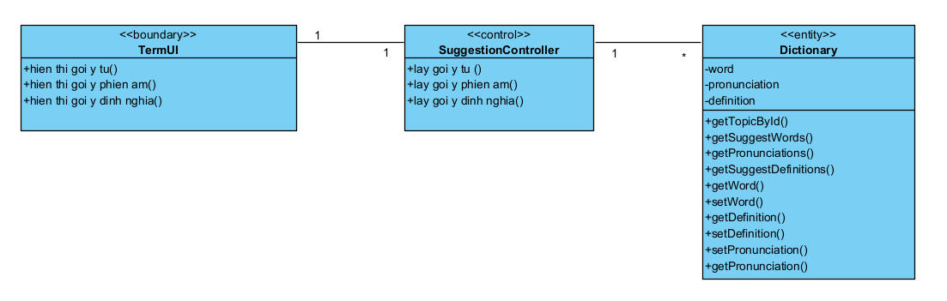
Hình 2.34 Biểu đồ lớp phân tích use case gợi ý từ vựng

Use case tạo ví dụ bằng AI
- Biểu đồ trình tự
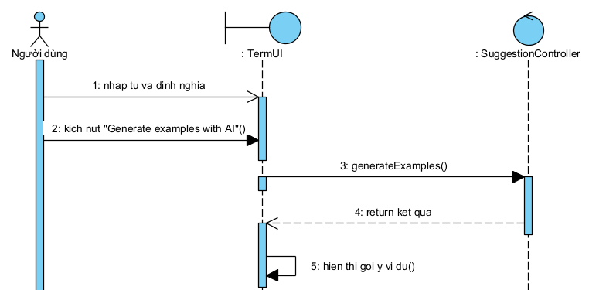
Hình 2.35 Biểu đồ trình tự use case tạo ví dụ bằng AI
- Biểu đồ lớp phân tích
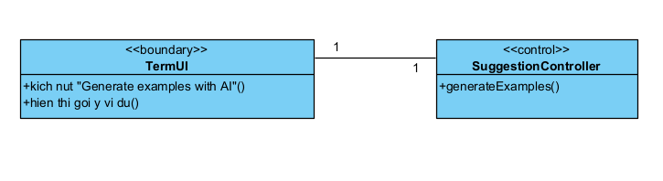
Hình 2.36 Biểu đồ lớp phân tích use case tạo ví dụ bằng AI

Use case tạo bộ từ vựng bằng AI
- Biểu đồ trình tự
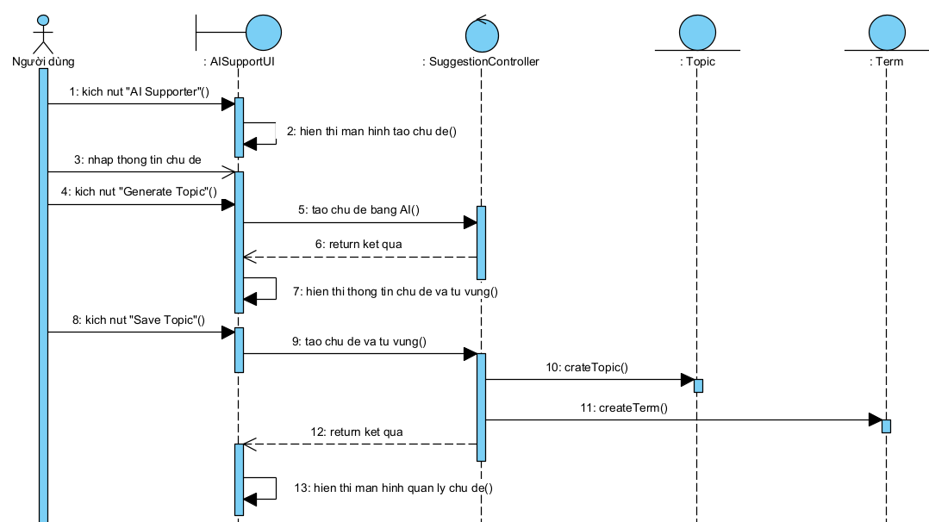
Hình 2.37 Biểu đồ trình tự use case tạo bộ từ vựng bằng AI
- Biểu đồ lớp phân tích
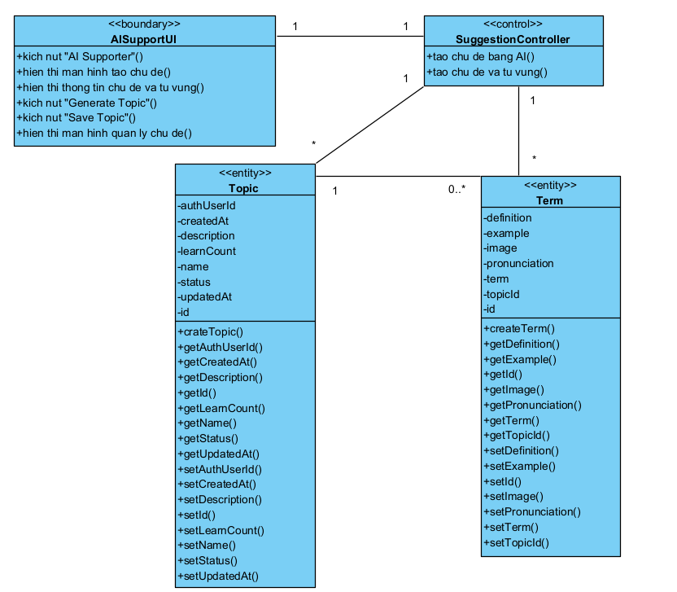
Hình 2.38 Biểu đồ lớp phân tích use case tạo bộ từ vựng bằng AI

Use case thống kê thời gian học
- Biểu đồ trình tự
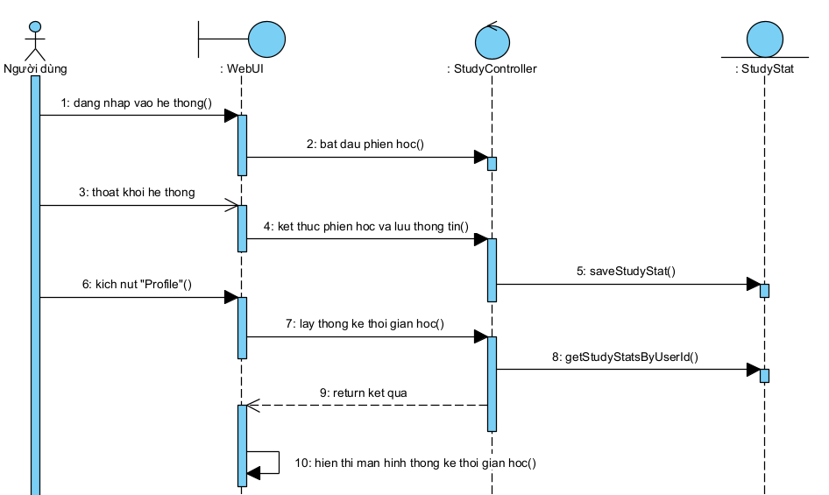
Hình 2.39 Biểu đồ trình tự use case thống kê thời gian học
- Biểu đồ lớp phân tích
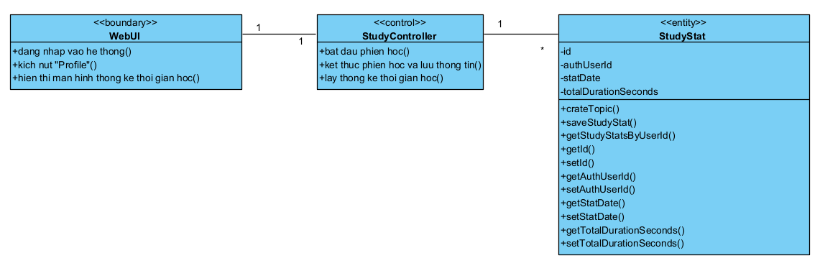
Hình 2.40 Biểu đồ lớp phân tích uec case thống kê thời gian học

CHƯƠNG TRÌNH VÀ KIỂM THỬ

Môi trường hoạt động
- Hệ điều hành: Windows 11, Ubuntu 24.04.2 LTS (WSL)
- Ngôn ngữ lập trình: Java 17.0.14
- Web server: Tomcat 10.1.30
- Công cụ quản lý: Maven 3.9.9, Node.js 20.18.3, Npm 11.1.0
- Cơ sở dữ liệu: MySQL 8.0.41, Redis 7.0.15
- Quản lý phiên bản: Git 2.45.1

Kết quả đạt được

Màn hình đăng ký
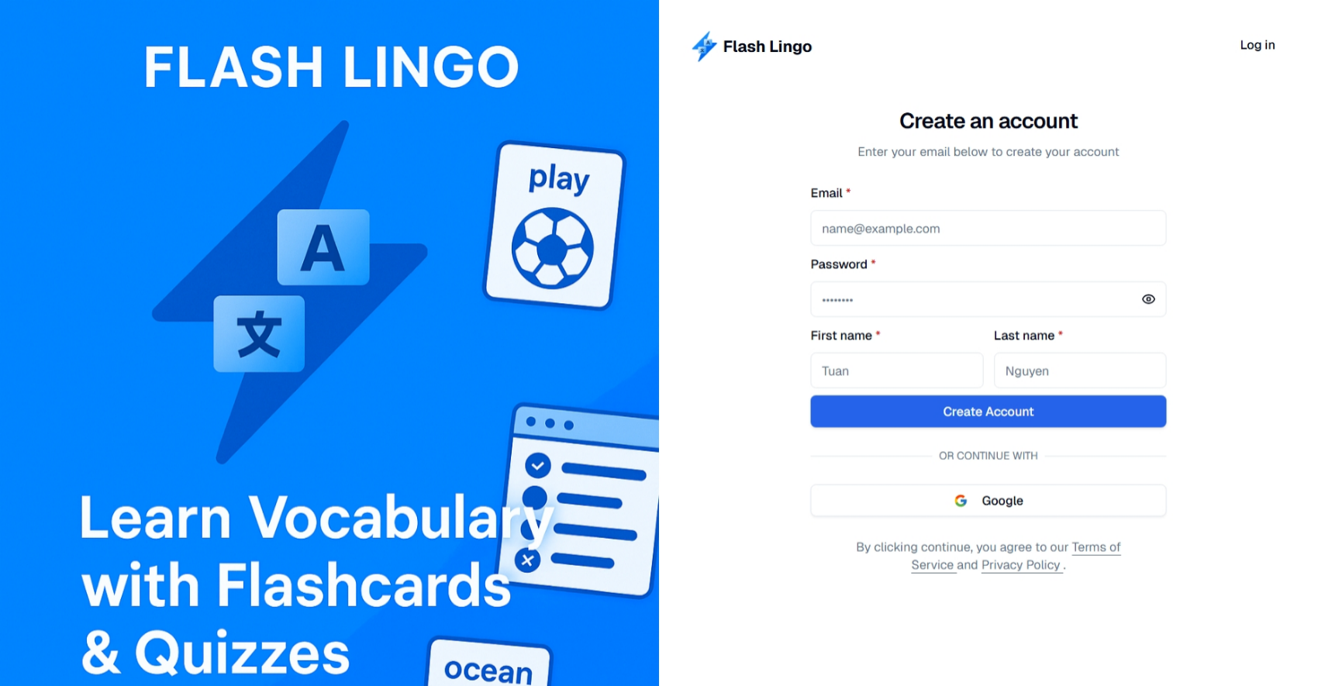
Hình 3.1 Màn hình trang đăng ký

Màn hình đăng nhập
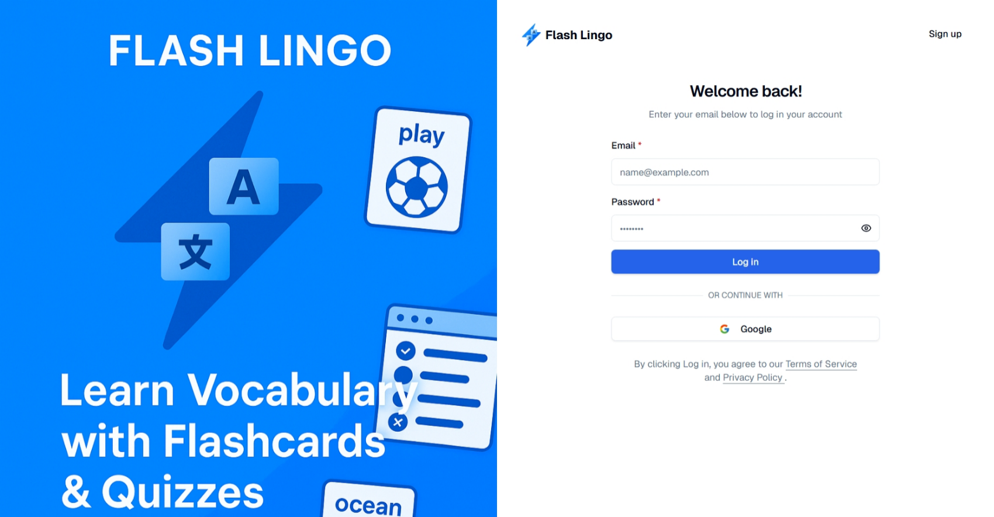
Hình 3.2 Màn hình trang đăng nhập

Màn hình trang chủ
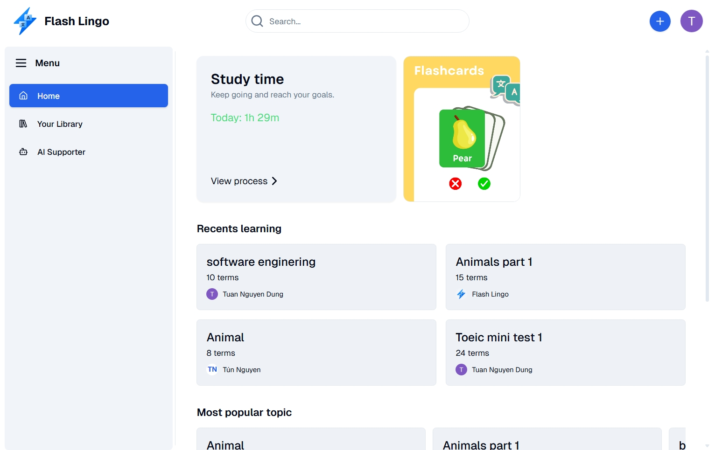
Hình 3.3 Màn hình trang chủ

Màn hình danh sách chủ đề
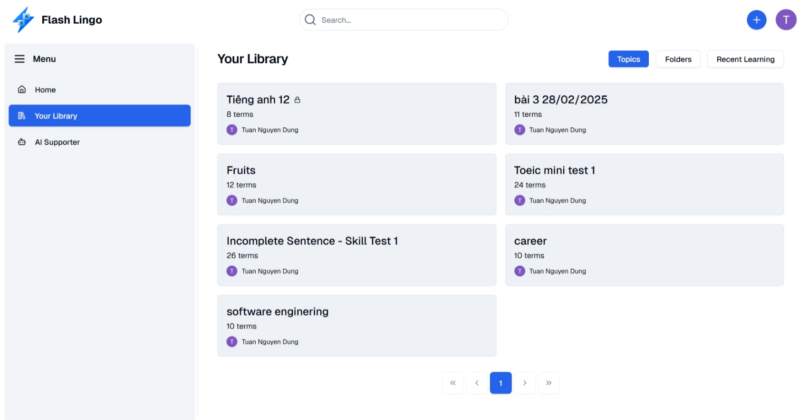
Hình 3.4 Màn hình trang danh sách chủ đề

Màn hình chi tiết chủ đề
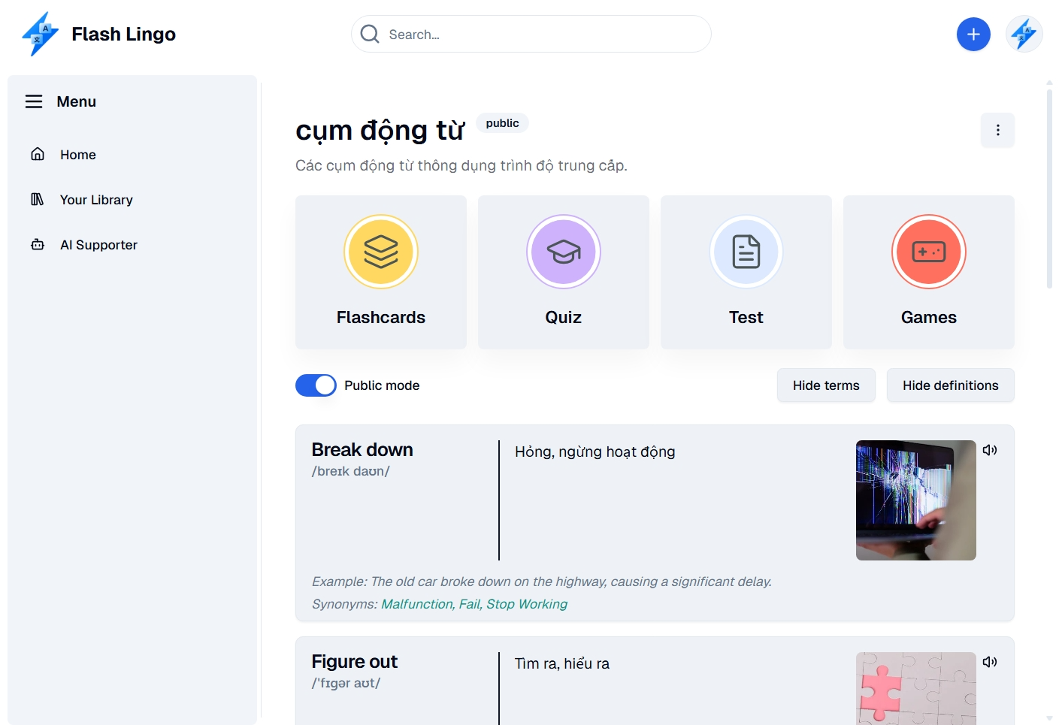
Hình 3.5 Màn hình trang chi tiết chủ đề

Màn hình chỉnh sửa chủ đề, từ vựng
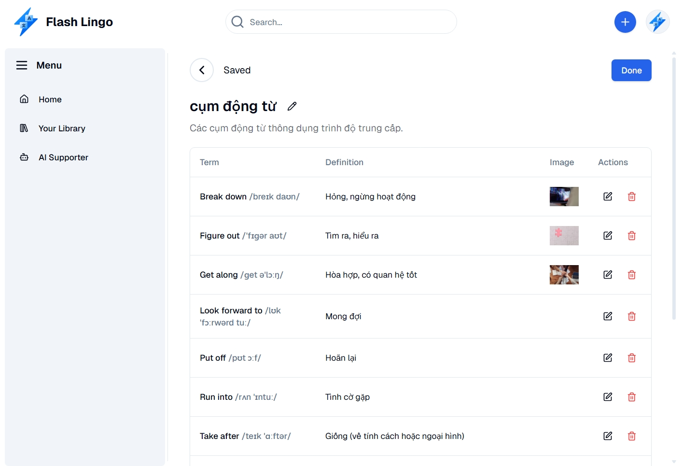
Hình 3.6 Màn hình trang chỉnh sửa chủ đề, từ vựng

Màn hình thêm, sửa từ vựng
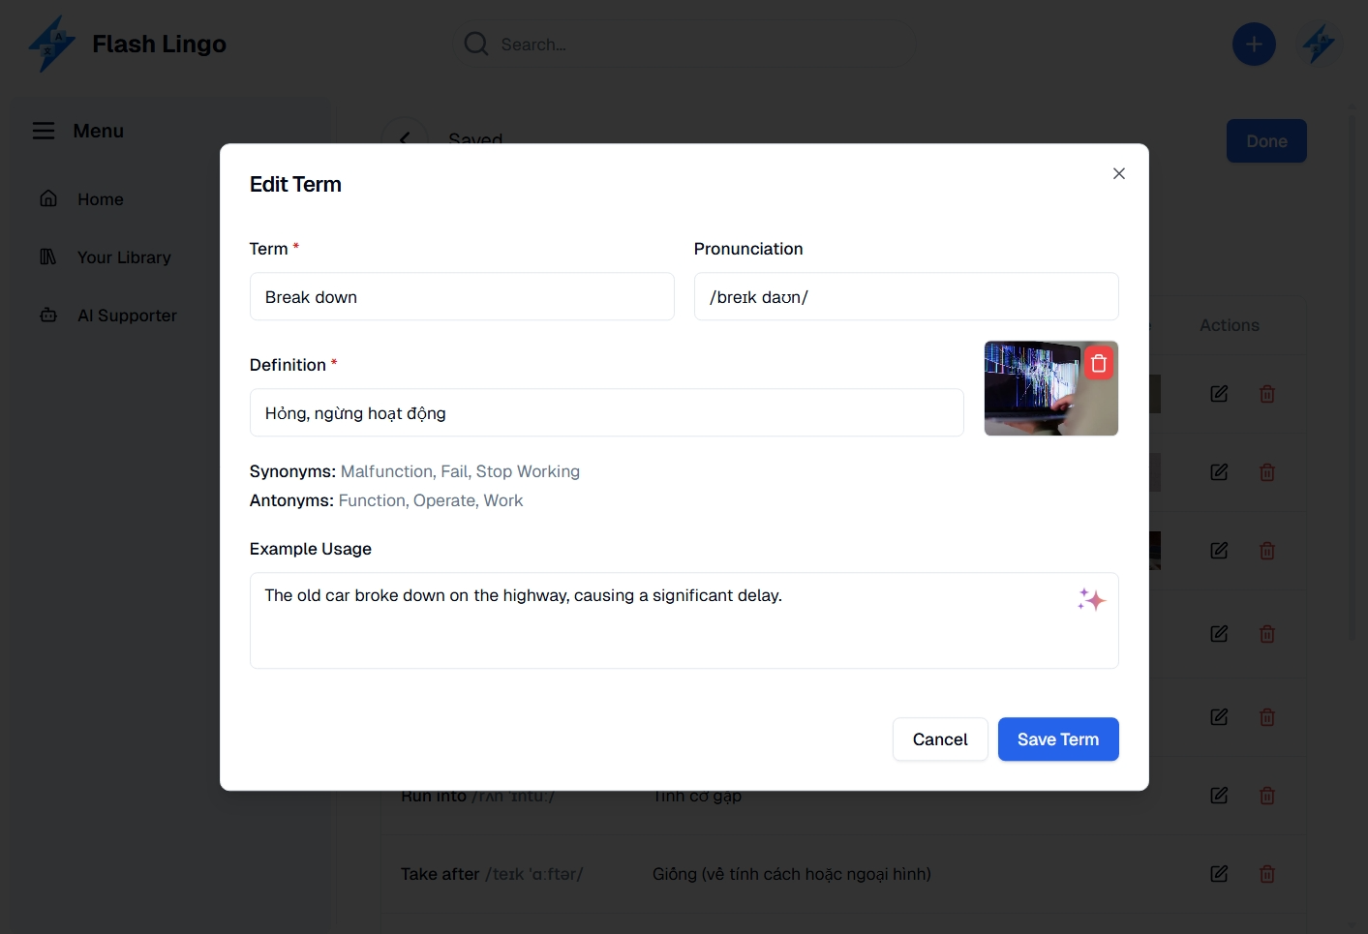
Hình 3.7 Màn hình trang thêm, sửa từ vựng

Màn hình học Flashcards
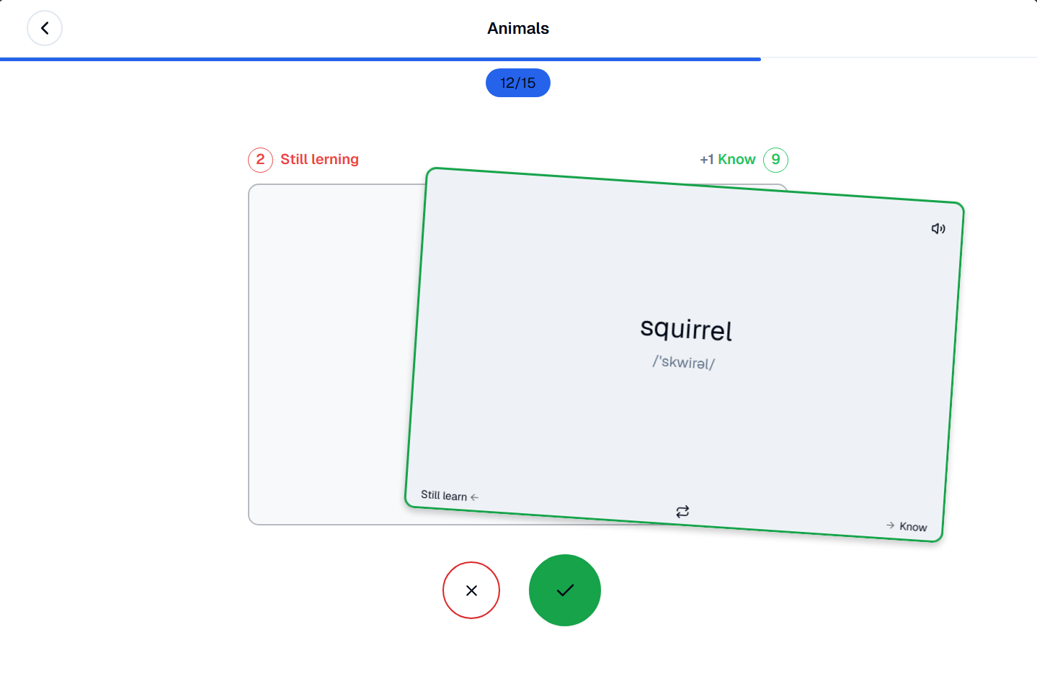
Hình 3.8 Màn hình trang học Flashcards

Màn hình làm câu hỏi
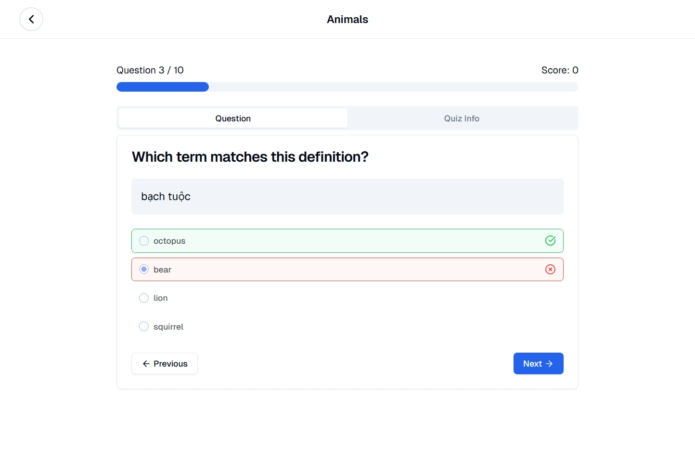
Hình 3.9 Màn hình trang làm câu hỏi

Màn hình làm bài kiểm tra

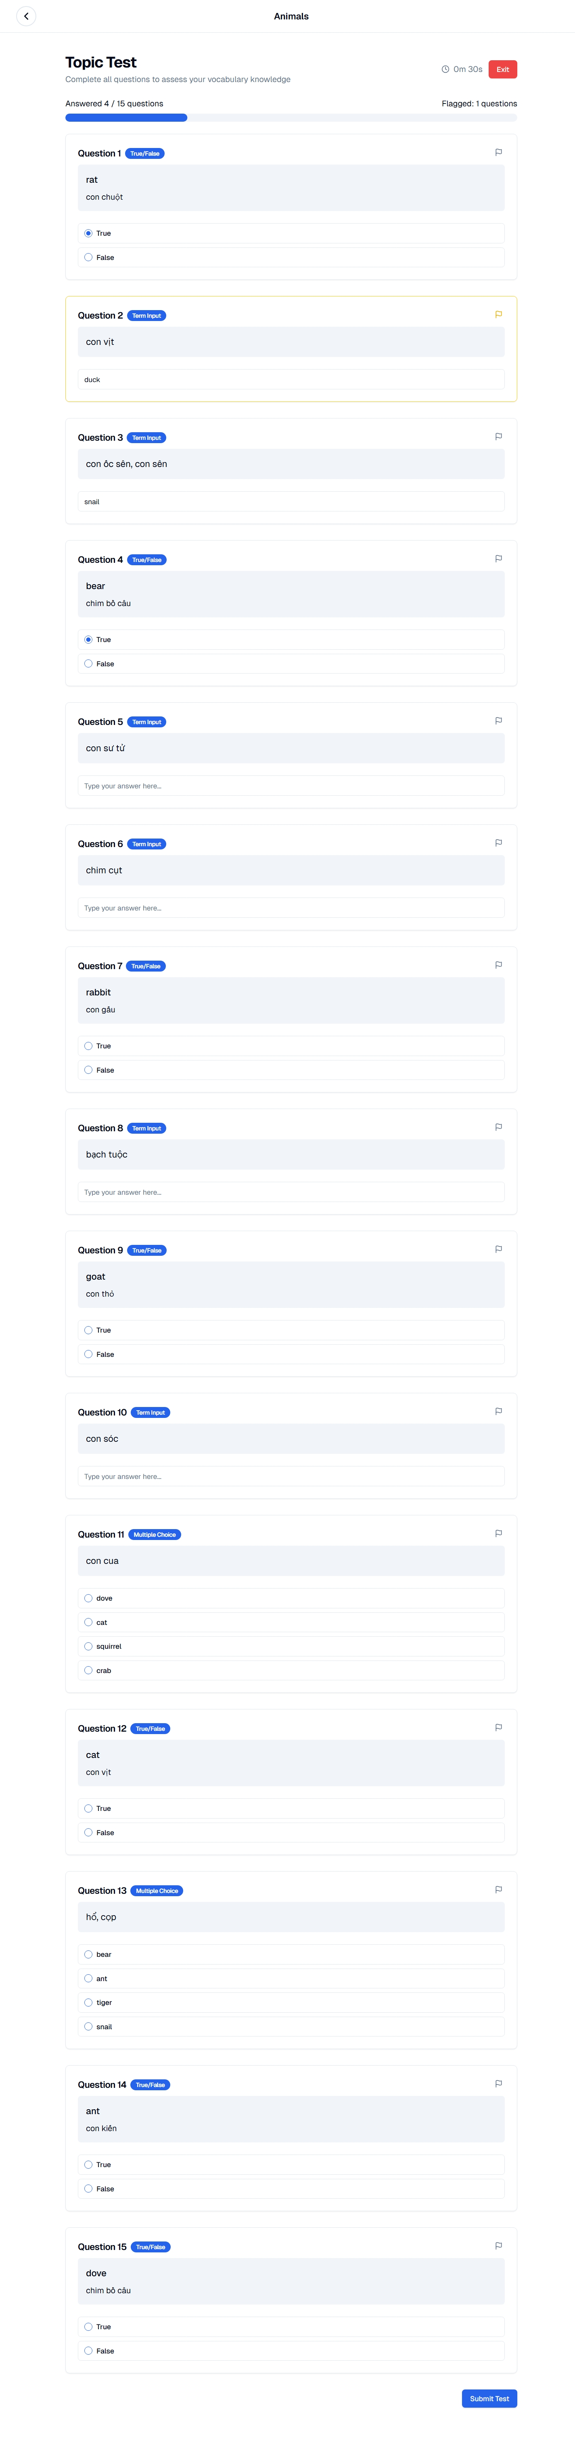
Hình 3.10 Màn hình trang làm bài kiểm tra

Màn hình kết quả kiểm tra

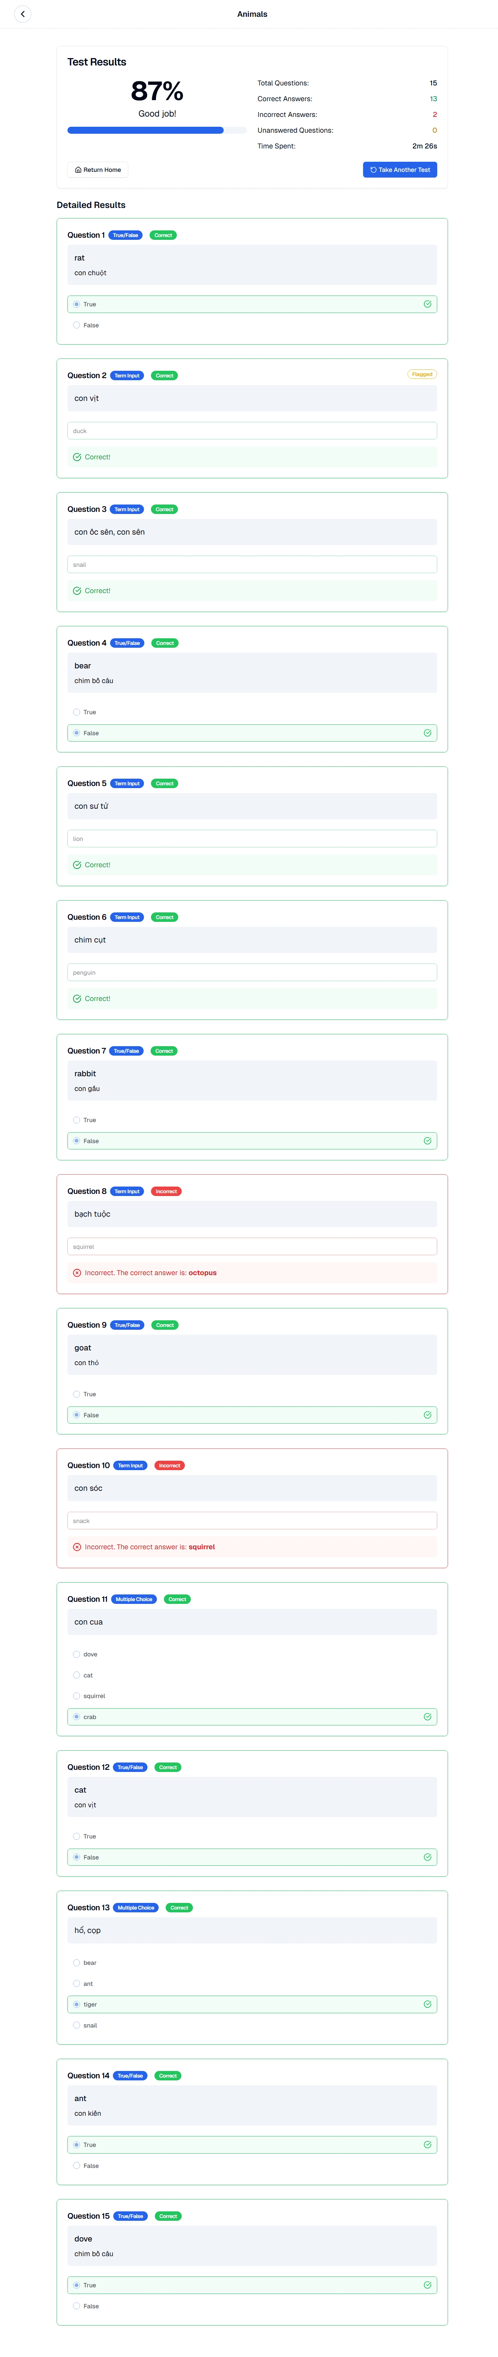
Hình 3.11 Màn hình trang kết quả kiểm tra

Màn hình chơi trò chơi

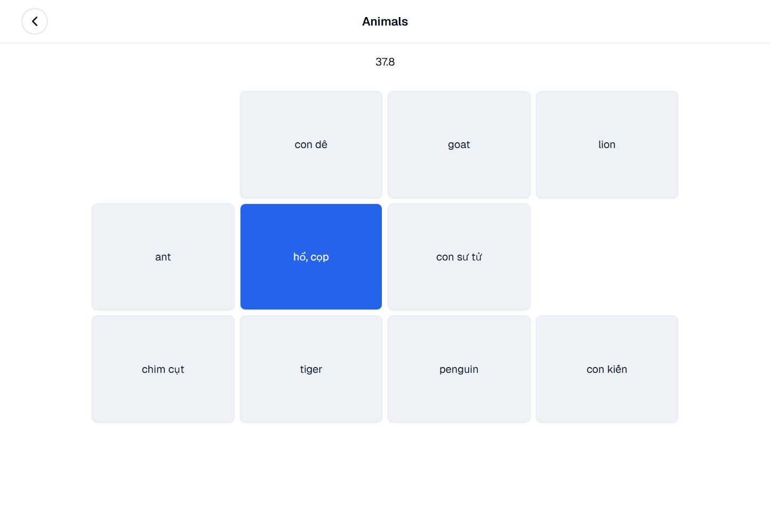
Hình 3.12 Màn hình trang chơi trò chơi

Màn hình tạo bộ từ vựng bằng AI
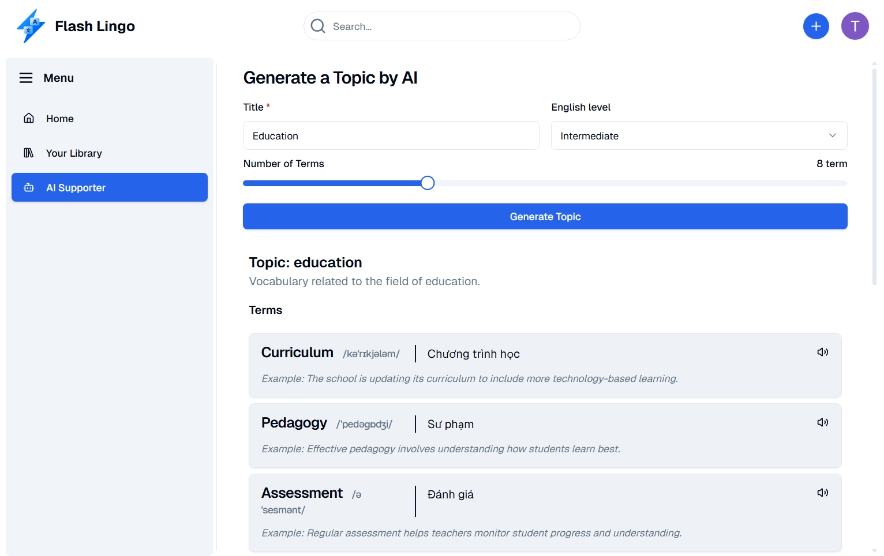
Hình 3.13 Màn hình trang tạo bộ từ vựng bằng AI

Màn hình danh sách thư mục
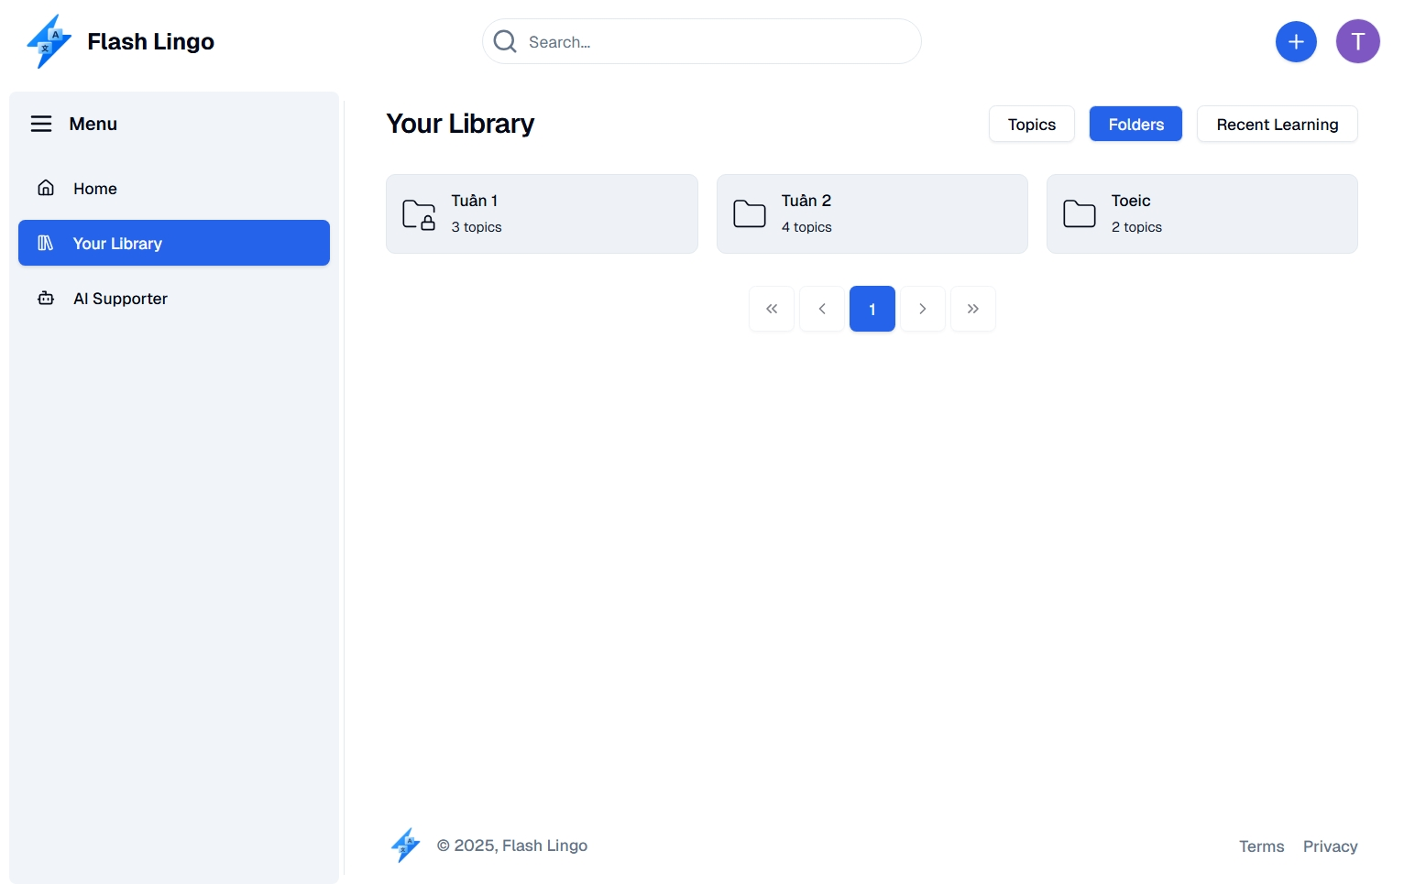
Hình 3.14 Màn hình trang danh sách thư mục

Màn hình thống kê thời gian học
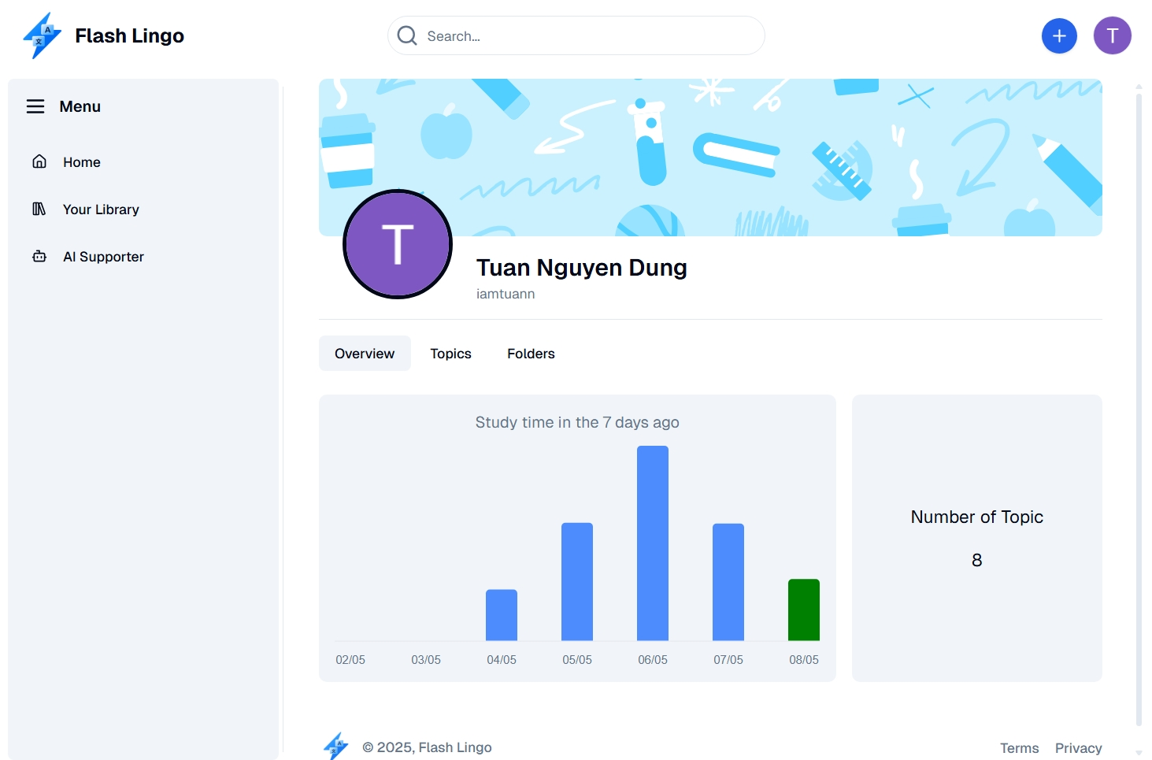
Hình 3.15 Màn hình trang thống kê thời gian học

Kiểm thử sản phẩm

Khái niệm
Kiểm thử phần mềm (software testing) là hoạt động nhằm tìm kiếm và phát hiện ra các lỗi của phần mềm, đảm bảo phần mềm chính xác, đúng và đầy đủ theo yêu cầu của khách hàng, yêu cầu của sản phẩm đã đặt ra. Software testing cũng cung cấp mục tiêu, cái nhìn độc lập về phần mềm điều này cho phép đánh giá và hiểu rõ các rủi ro khi thực thi phần mềm.
Đây cũng được xem là quá trình xác định xem nó có đáp ứng nhu cầu của các cổ đông hay không cũng như phát hiện các lỗi và xác định chất lượng tổng thể của mặt hàng đó bằng cách đo lường hiệu suất, tính năng, chất lượng, tiện ích và tính đầy đủ của nó. Điểm mấu chốt, đó là kiểm soát chất lượng.
Trong kiểm thử phần mềm, người kiểm thử thực hiện nhiều cấp độ kiểm thử khác nhau. Kiểm thử hệ thống (System testing) là một phương pháp theo dõi và đánh giá hành vi của sản phẩm hoặc hệ thống phần mềm hoàn chỉnh và đã được tích hợp đầy đủ, dựa vào đặc tả và các yêu cầu chức năng đã được xác định trước. Đó là giải pháp cho câu hỏi "Liệu hệ thống hoàn chỉnh có hoạt động đúng với yêu cầu hay không?". Kiểm thử hệ thống sẽ được thực hiện sau khi kiểm thử tích hợp (integration testing) và trước khi kiểm thử chấp nhận (acceptance testing).
Kiểm thử hệ thống được thực hiện trong hộp đen, tức là chỉ có các tính năng làm việc bên ngoài của phần mềm được đánh giá trong quá trình thử nghiệm này. Nó không đòi hỏi bất kỳ kiến thức nội bộ nào về lập trình, thiết kế, v.v. và hoàn toàn dựa trên quan điểm của người dùng.

Phạm vi kiểm thử
Những chức năng được kiểm thử chi tiết:
- Đăng nhập: kiểm tra chức năng đăng nhập vào hệ thống với tài khoản vừa tạo.
- Đăng kí: kiểm tra chức năng đăng kí.
- Thay đổi mật khẩu: kiểm tra chức năng cho phép nhân viên thay đổi mật khẩu của tài khoản.
- Lưu từ vựng: kiểm tra chức năng thêm mới, sửa từ vựng
- Quản lý chủ đề: kiểm tra chức năng thêm, sửa, xóa chủ đề
- Làm bài kiểm tra
Những chức năng được kiểm thử đơn giản:
- Đăng xuất.
- Thay đổi thông tin cá nhân.

Test case
Chức năng đăng nhập
Bảng 3.1 Bản test case chức năng đăng nhập
ID | Mục đích kiểm thử | Các bước thực hiện | Kết quả mong muốn | Kết quả thu được
1 | Đăng nhập không thành công 1 | 1.Nhập email chưa được đăng kí  2.Kích chọn “Login” | Đăng nhập không thành công do email không tồn tại và hiển thị thông báo | Pass
2 | Đăng nhập không thành công 2 | 1.Để trống tên email hoặc mật khẩu  2.Kích chọn “Login” | Đăng nhập không thành công, hiển thị thông báo yêu cầu người dùng không bỏ trống | Pass
3 | Đăng nhập không thành công 3 | 1. Nhập sai email hoặc mật khẩu  2. Kích chọn “Login” | Đăng nhập không thành công do sai thông tin và hiển thị thông báo | Pass
4 | Đăng nhập thành công | Điền đúng email và mật khẩu của tài khoản tồn tại trong csdl | Hiển thị thông báo đăng nhập thành công, chuyển hướng đến trang chủ | Pass

Chức năng đăng ký
Bảng 3.2 Bảng test case chức năng đăng ký
ID | Mục đích kiểm thử | Các bước thực hiện | Kết quả mong muốn | Kết quả thu được
1 | Đăng ký không thành công 1 | 1.Bỏ trống các trường yêu cầu bắt buộc  2.Kích chọn “Login” | Đăng ký không thành công, hiển thị thông báo yêu cầu người dùng không bỏ trống | Pass
2 | Đăng nhập không thành công 2 | 1.Nhập sai định dạng email | Hiển thị thông báo email không đúng định dạng | Pass
3 | Đăng nhập không thành công 3 | 1. Nhập mật khẩu ít hơn 6 kí tự | Hiển thị thông báo mật khẩu phải ít nhất 6 kí tự | Pass
4 | Đăng nhập không thành công 4 | 1.Nhập email đã được đăng ký  2.Kích chọn “Login” | Đăng ký không thành công, hiển thị thông báo email đã tồn tại | Pass
5 | Đăng ký thành công | Điền đúng email, mật khẩu, họ, tên | Hiển thị thông báo đăng ký thành công, chuyển hướng đến trang chủ | Pass
Chức năng đổi mật khẩu
Bảng 3.3 Bảng test case chức năng đổi mật khẩu
ID | Mục đích kiểm thử | Các bước thực hiện | Kết quả mong muốn | Kết quả thu được
1 | Không thành công 1 | 1.Bỏ trống các trường yêu cầu bắt buộc  2.Kích chọn “Update password” | Đổi mật khẩu không thành công, hiển thị thông báo yêu cầu người dùng không bỏ trống | Pass
2 | Không thành công 2 | 1.Nhập mật khẩu mới và xác nhận mật khẩu không trùng khớp  2.Kích chọn “Update password” | Đổi mật khẩu không thành công, hiển thị thông báo xác nhận mật khẩu không khớp | Pass
3 | Không thành công 3 | 1. Nhập mật khẩu ít hơn 6 kí tự | Hiển thị thông báo mật khẩu phải ít nhất 6 kí tự | Pass
4 | Không thành công 4 | 1.Nhập mật khẩu hiện tại không chính xác  2.Kích chọn “Update password” | Đổi mật khẩu không thành công, hiển thị thông báo mật khẩu không chính xác | Pass
5 | Đổi mật khẩu thành công | 1.Nhập đúng mật khẩu hiện tại, mật khẩu mới, xác nhận mật khẩu  2.Kích chọn “Update password” | Hiển thị thông báo đổi mật khẩu thành công | Pass
Chức năng lưu từ vựng
Bảng 3.4 Bảng test case chức năng lưu từ vựng
ID | Mục đích kiểm thử | Các bước thực hiện | Kết quả mong muốn | Kết quả thu được
1 | Không thành công 1 | 1.Bỏ trống các trường yêu cầu bắt buộc  2.Kích chọn “Save Term” | Lưu từ vựng không thành công, hiển thị thông báo yêu cầu người dùng không bỏ trống | Pass
2 | Thành công | 1.Nhập từ và định nghĩa  2.Kích chọn “Save Term” | Lưu từ vựng thành công và trở lại màn hinh danh sách từ vựng | Pass

Chức năng quản lý chủ đề
Bảng 3.5 Bảng test case quản lý chủ đề
ID | Mục đích kiểm thử | Các bước thực hiện | Kết quả mong muốn | Kết quả thu được
1 | Kiểm tra thêm chủ đề hợp lệ | 1. Đăng nhập tài khoản  2. Kích chọn thêm chủ đề  3. Nhập tên chủ đề mới  4. Nhấn nút "Create" | Chủ đề mới được thêm vào danh sách và hiển thị trang quản lý chủ đề. | Pass
2 | Kiểm tra thêm chủ đề khi bỏ trống tên | 1. Đăng nhập tài khoản  2. Kích chọn thêm chủ đề  3. Không nhập tên chủ đề  4. Nhấn nút "Create" | Thêm chủ đề không thành công, hiển thị thông báo tên chủ đề không được để trống | Pass
3 | Kiểm tra sửa tên chủ đề hợp lệ | 1. Đăng nhập tài khoản  2. Kích chọn một chủ đề chủ đề  3. Kích chọn Edit  4. Nhập tên chủ đề mới  4. Nhấn nút "Save" | Tên chủ đề được cập nhật và hiển thị chính xác. | Pass
4 | Kiểm tra sửa tên chủ đề thành rỗng | 1. Đăng nhập tài khoản  2. Kích chọn một chủ đề chủ đề  3. Kích chọn Edit  4. Xóa tên chủ đề  4. Nhấn nút "Save" | Cập nhật chủ đề không thành công, hiển thị thông báo tên chủ đề không được để trống | Pass
5 | Kiểm tra xóa chủ đề | 1. Đăng nhập tài khoản  2. Kích chọn một chủ đề chủ đề  3. Kích chọn “Delete”  4. Kích chọn “Delete” ở ô xác nhận | Chủ đề bị xóa và chuyển đến màn hình trang chủ | Pass
6 | Kiểm tra hủy xóa chủ đề | 1. Đăng nhập tài khoản  2. Kích chọn một chủ đề chủ đề  3. Kích chọn “Delete”  4. Kích chọn “Cancel” ở ô xác nhận | Chủ đề vẫn tồn tại | Pass
Chức năng làm bài kiểm tra
Bảng 3.6 Bảng test case chức năng làm bài kiểm tra
ID | Mục đích kiểm thử | Các bước thực hiện | Kết quả mong muốn | Kết quả thu được
1 | Kiểm tra màn hình bài kiểm tra | 1. Truy cập trang làm bài kiểm tra của chủ đề | Hiển thị câu hỏi của tất cả các từ vựng, thời gian bắt đầu đếm từ 0 giây | Pass
2 | Không thành công 1 | 1.Không chọn đáp án các câu hỏi  2.Kích chọn “Submit Test” | Hiển thị cảnh báo chưa trả lời hết câu hỏi | Pass
3 | Thành công | 1.Hoàn thành tất cả câu hỏi  2.Kích chọn “Submit Test” | Hiển thị màn hình kết quả bài kiểm tra, câu trả lời và đáp án | Pass
Chức năng thay đổi thông tin cá nhân
Bảng 3.7 Bảng test case chức năng thay đổi thông tin cá nhân
ID | Mục đích kiểm thử | Các bước thực hiện | Kết quả mong muốn | Kết quả thu được
1 | Cập nhật không thành công 1 | 1. Xóa hết các thông tin  2. Kích chọn “Update profile” | Cập nhật không thành công, hiển thị thông báo yêu cầu nhập các thông tin bắt buộc | Pass
2 | Cập nhật không thành công 2 | 1. Nhập tên username mới đã tồn tại  2. Kích chọn “Update profile” | Cập nhật không thành công, hiển thị thông báo username đã tồn tại | Pass
3 | Thành công | 1.Nhập đúng các thông tin mới  2.Kích chọn “Submit Test” | Cập nhật thành công, hiển thị thông báo thành công | Pass

KẾT LUẬN
- Kết quả đạt được của đề tài
Qua quá trình nghiên cứu và phát triển, đề tài “Xây dựng hệ thống website học từ vựng” đã hoàn thành các mục tiêu đề ra, cụ thể:
- Áp dụng được các kiến thức về phân tích thiết kế hệ thống, thiết kế cơ sở dữ liệu vào việc xây dựng website học tập.
- Tìm hiểu và áp dụng những kiến thức, kỹ năng về học từ vựng để xây dựng website có trải nghiệm tốt, hỗ trợ học tập hiệu quả.
- Áp dụng kỹ năng, kiến thức về HTML, CSS, Typescript, VueJs để xây dựng giao diện người dùng đẹp mắt, dễ sử dụng, hiệu suất cao, tương thích với các loại màn hình, thiết bị khác nhau.
- Áp dụng kỹ năng, kiến thức về Java Spring Boot, MySQL để xây dựng hệ thống lưu trữ và xử lý dữ liệu, logic, phát triển service, API
- Cung cấp đầy đủ các chức năng cốt lõi: đăng ký, đăng nhập, quản lý thư mục, chủ đề, từ vựng, học từ vựng bằng flashcards, làm bài kiểm tra, chơi trò chơi và thống kê thời gian học.
- Tìm hiểu và áp dụng kỹ năng viết prompt hiệu quả để xử lý các tác vụ phức tạp, chính xác từ đó cung cấp những kết quả phù hợp. Tích hợp thành công trí tuệ nhân tạo Gemini AI để hỗ trợ tạo ví dụ minh họa và gợi ý bộ từ vựng theo chủ đề, nâng cao trải nghiệm học tập.
- Hệ thống hỗ trợ người dùng học từ vựng một cách trực quan, dễ hiểu, có khả năng theo dõi tiến độ học và điều chỉnh nội dung phù hợp với nhu cầu cá nhân.
Do hạn chế về mặt thời gian, cũng như kinh nghiệm của bản thân, dẫn đến sản phẩm cuối cùng vẫn còn tồn tại những mặt hạn chế. Có thể kể đến như:
- Từ vựng hiện tại chỉ hỗ trợ ngôn ngữ tiếng Anh, chưa tích hợp các ngôn ngữ khác như tiếng Trung hay tiếng Nhật theo như định hướng ban đầu
- Hệ thống chưa tích hợp chức năng thông báo, nhắc lịch học, hoặc tương tác theo thời gian thực với người học.
- Bộ dữ liệu từ điển chưa đầy đủ.
- Hệ thống đánh giá mức độ học từ vựng của người dùng còn đơn giản.
- Hướng phát triển
Trong tương lai, để nâng cao chất lượng và mở rộng quy mô hệ thống, đề tài có thể được phát triển theo các hướng sau:
- Mở rộng hỗ trợ ngôn ngữ học tập: bổ sung tiếng Trung, tiếng Nhật, đồng thời hỗ trợ người học chọn ngôn ngữ giao diện phù hợp.
- Tối ưu AI: tích hợp cơ chế đánh giá và cải thiện chất lượng nội dung sinh ra từ AI, học theo phản hồi của người dùng để ngày càng cá nhân hóa việc học.
- Phát triển tính năng gamification: bổ sung bảng xếp hạng, huy hiệu thành tích, và phần thưởng ảo để tăng tính hứng thú cho người học.
- Phân tích học tập chuyên sâu: cung cấp biểu đồ thống kê, phân tích điểm mạnh – điểm yếu của người học dựa trên kết quả bài kiểm tra và thời gian học.

TÀI LIỆU THAM KHẢO
[1] Giáo trình thiết kế web – Trường đại học Công Nghiệp Hà Nội, 2017.
[2] Nguyễn Thị Thanh Huyền, Giáo trình cơ sở dữ liệu, NXB Giáo Dục, 2010.
[3] Nguyễn Thị Thanh Huyền, Ngô Thị Bích Thúy, Giáo trình cơ sở dữ liệu, NXB Giáo dục Việt Nam, 2011.
[4] Nguyễn Thị Thanh Huyền, Ngô Thị Bích Thúy, Phạm Thị Kim Phượng, Giáo trình phân tích thiết kế hệ thống, NXB Giáo dục VN, 2011.
[5] Thạch Bình Cường, Nguyễn Đức Mận (2008), Kiểm thử và đảm bảo chất lượng phần mềm, NXB Bách Khoa Hà Nội.
[6] GeeksforGeeks. (nd). Phân tích và thiết kế hướng đối tượng (Object-Oriented Analysis and Design). Truy cập ngày 20 tháng 4 năm 2025, từ https://www.geeksforgeeks.org/object-oriented-analysis-and-design/
[7] Vue.js. The Progressive JavaScript Framework. Truy cập ngày 20 tháng 4 năm 2025, từ https://vuejs.org/

